Муниципальное бюджетное образовательное учреждение
«Лицей №1» Управления образования
Администрации города Муром Владимирской области

г.Муром
ул. Московская, 126а, т. 8(49234)4-03-02
сайт: https://xn--1-itbifhkapr3a2a.xn--p1ai/

Театр теней как средство социализации детей-инофонов в условиях образовательного пространства и профилактики возникновения социальной дезадаптации и девиации: междисциплинарный подход.

Борисова Светлана Вячеславовна
педагог-психолог высшей квалификационной категории
Швецова Елена Владимировна
учитель технологии и ИЗО высшей квалификационной категории,
тьютор дистанционного обучения детей с ОВЗ.

г. Муром, 2021
СОДЕРЖАНИЕ РАБОТЫ
Условия возникновения опыта………………………………………………….3
Актуальность опыта 6
Ведущая педагогическая идея 11
Новизна опыта 12
Теоретическая база опыта 13
Технология опыта 15
Результативность опыта 22
Адресная направленность 26
Используемые ресурсы 27
Приложение 33

УСЛОВИЯ ВОЗНИКНОВЕНИЯ ОПЫТА
Стремление к перемене мест является одной из основных характерных особенностей человека. Более полувека назад с принятием Всеобщей декларации прав человека [13] право на свободу передвижения получило международное признание. Статья 13 этой Декларации гласит: «Каждый человек имеет право свободно передвигаться и выбирать себе место жительства в пределах каждого государства» и «Каждый человек имеет право покидать любую страну, включая свою собственную, и возвращаться в свою страну».
В связи со сложившейся ситуацией в геополитике, современный мир переживает процесс активного переселения граждан из стран постсоветского пространства. Основными причинами для миграции являются следующие: низкий уровень жизни, безработица, отсутствие социальных гарантий и поддержки со стороны государства, нарушения прав человека, военные конфликты, неблагоприятный климат.
Мигранты сталкиваются с двумя видами рисков: социокультурной и социально-психологической адаптацией. Процесс адаптации мигранта связан с привыканием к новым социально-экономическим условиям, которые могут существенно отличаться от привычных. Сначала возникают сложности в акклиматизации, требуется привыкание к бытовой сфере, налаживание межличностных отношений, усвоение культурных и национальных особенностей региона и многое др. Наблюдения показывают, что приезжие неплохо осваиваются в другой стране, но не всегда полноценно приспосабливаются, а живут диаспорами и находятся в некотором вакууме. Сами мигранты, не имеющие образования, и их дети часто вообще не говорят на русском языке.
Тот опыт и знания, которые готова передать своему ребенку семья мигрантов, не соответствуют нормам, ценностям и требованиям окружающей реальности, традициям культуры страны пребывания, в частности России.
Детей мигрантов с каждым днем становится больше. Вынужденные общаться в семье только на родном языке, в школе данная категория детей испытывает определенные трудности как в коммуникации, так и в восприятии учебного материала, потому что общение в школе осуществляется только на русском языке.
Таким образом, дети, плохо владеющие русским языком, вынуждены сначала переводить речь учителя на родной язык, затем на русский и только после этого отвечать на уроке.
Контакт ребенка-мигранта с детьми может быть затруднен из-за:
- невозможности общения на русском языке,
- незнания правил поведения, что порождает конфликты, неприязненное отношение и т.д.
Дети-мигранты часто сталкиваются с целым комплексом проблем:
- недостаточной развитостью навыков общения,
- проявлением «мигрантофобии»,
- трудностями освоения образовательной программы,
- сниженной самооценкой.
К психолого-педагогическим проблемам адаптации к новой образовательной среде следует также отнести:
- сложности отношений детей-мигрантов с педагогами,
- устойчивую ориентацию мальчиков-мигрантов на гендерное превосходство,
- потерю традиционных норм поведения и замену их девиантным (поведением, которое противоречит принятым в обществе нравственным и правовым нормам),
- ксенофобию (боязнь незнакомого) среди педагогов.
Способ адаптации зависит от индивидуальных особенностей, способностей, воспитания и возможностей человека. Невозможность адаптироваться, незнание норм поведения приводит к тому, что ребенок не может утвердить себя как значимого члена этого детского коллектива.
Данный процесс ведет к отставанию в учебе, нарушению коммуникации со сверстниками, препятствует общению, вызывает насмешки одноклассников и, как результат, к социальной дезадаптации и различного рода девиациям.

АКТУАЛЬНОСТЬ ОПЫТА
Психологическая адаптация при вхождении в иную культурную среду является совокупностью психологических последствий, включая ясное понимание личностной и этнической идентификации, хорошее душевное здоровье и общую способность достигать чувства личного удовлетворения в обществе пребывания.
Дети-инофоны – это дети, чьи семьи недавно мигрировали из стран ближнего зарубежья. Они владеют иными фоновыми знаниями, а русским языком владеют лишь на бытовом уровне.
Однако дети мигрантов должны пройти через особую разновидность адаптации как приспособления к чему-то новому – через межкультурную адаптацию. Это сложный процесс, благодаря которому человек достигает соответствия (совместимости) с новой культурной средой. Взрослый человек является сформированной личностью с устоявшейся картиной мира, поэтому он может сохранить себя, быть гибким и изменяться под влиянием самых разных факторов – все это позволяет взрослому мигранту достаточно быстро приспособиться к новой среде. Однако не все так просто с детьми мигрантов, находящимися на стадии становления личности под влиянием семьи и нового принимающего общества. Часто случается так, что ценности семейного воспитания вступают в противоречие с уже существующими в стране пребывания, если это противоречие не будет разрешено немедленно, то личность ребенка может деформироваться или сформироваться асоциальная личность. Поэтому необходимо подобрать наиболее подходящий способ адаптации для предупреждения социальной дезадаптации и различного рода девиаций.
Учащиеся часто не понимают значения многих употребляемых ими слов, т.к. дома родители в основном общаются со своими детьми на родном языке. Общение с другими детьми из семей мигрантов, в диаспоре, осуществляется также на родном языке. Таким образом, общение внутри диаспоры затрудняет ассимиляцию подростков в новой среде.
Данный опыт возник и реализовался в условиях муниципального бюджетного образовательного учреждения «Лицей №1» города Мурома Владимирской области. Школа расположена в микрорайоне, где уже сформированы диаспоры мигрантов, и с каждым годом их становится все больше. В настоящее время в школе обучается 923 учащихся в 31 классах, среди них 7 лицейских, 22 обычных, 2 класса коррекционно-развивающего обучения.
На начало осуществления данного проекта в школе обучалось 9 человек (3 ученика 2 класса, 2 ученика 3 класса, 1 ученик 5 класса, 2 ученика 7 класса, 1 ученица 8 класса). На момент обобщения опыта, т.е. спустя 3 года, количество таких детей увеличилось до 14 человек. Среди вновь прибывших учащихся все обучающиеся начальной школы. 4 человека получили статус «ребенка с ОВЗ с ЗПР» и продолжили обучение в этом же Лицее, но в классах коррекционно-развивающего обучения, они обучались по даптированным основным образовательным программам начального общего образования для обучающихся с ограниченными возможностями здоровья (вариант 7.1) (постоянная неполная интеграция (инклюзия). Одному ребенку среднего звена был присвоен статус «ребенка с ОВЗ с ЗПР», обучаться он продолжал в своем классе, но по адаптированной основной образовательной программе основного общего образования для обучающихся с ограниченными возможностями здоровья (вариант 7.1) (постоянная полная инклюзия (интеграция). 2 ребенка из 7 класса и 8 класса обучались по обычным программам. На протяжении трех лет один ребенок уехал из города через два года обучения, ученица 8 класса продолжила обучение в 10 классе, мальчик успешно окончил 9 классов и продолжает обучение в колледже, а в первые классы поступили еще 5 человек. Все учатся по обычным программам.
В результате школа на постоянной основе работает с данным контингентом учащихся.
Современные требования к подрастающему поколению в области педагогики направлены не столько на формирование у ребенка знаний, умений и навыков, а, прежде всего, на развитие ребенка – психологическое, интеллектуальное и социальное.
В настоящее время идеи школьной инклюзии и интеграции имеют широкое распространение, существуют проблемы редко обсуждаемые, но, тем не менее, имеющие огромное значение в практической деятельности. Очевидно, что каждый участник инклюзии нуждается в определенных условиях для развития и образования, но это не мешает рассматривать их социальные потребности как общие. В противном случае они будут находиться в одном образовательном пространстве, но не вместе.
Образовательная инклюзия является частью социальной инклюзии. Таким образом, все школьники, подвергающиеся социальному отторжению, являются субъектами инклюзивного общества, которое ориентировано на обеспечение полноты участия всех субъектов в жизни социума.
Процесс реального включения школьников в активную общественную жизнь является приоритетной задачей современной воспитательной системы. Будущий выпускник школы должен принимать участие во всех социальных процессах, на всех ступенях образования, в досуге, на работе, в реализации различных социальных ролей и функций.

Для достижения целей необходимо создать условия, в которых смогли бы сформироваться общие ценности, адекватная картина мира, язык общения и разнообразные формы взаимодействия.

Опираясь на личный опыт, мы считаем, что главным условием социализации является создание творческих сред, включающих и объединяющих всех участников и тем самым содействующих развитию процесса.
В связи с этим, арт-терапевтические методы работы, на наш взгляд, являются наиболее актуальными.
Использование разных форм творческого самовыражения учащих-ся может являться одним из существенных факторов сохранения их психического здоровья, более успешного решения образовательных и воспитательных задач.

Уникальность арт-терапии, в частности теневого театра, состоит в том, что происходит интеграция поведения человека, которая и направлена на развитие рефлексивного типа поведения. Театр способствует развитию процессов социализации всех членов интегрированной группы, создавая глубокие основания для их взаимодействия и рефлексии в поведении. В театральной деятельности происходит решение частных проблем развития, коррекция психических, двигательных функций, развитие речи. Эта задача актуальна для любого ребенка.

Рефлексивные формы поведения – освоение телесно-аффективной и эмоциональной саморегуляции, развитие различных видов восприятия, языка коммуникации способствуют активизации процесса социальной инклюзии и интеграции. В процессе арт-терапии эти процессы развиваются самым глубоким непосредственным образом. В ходе такой деятельности снижается напряженность в отношении инаковости участников инклюзии, снимаются жесткие запреты на аффективные проявления, в том числе и на «плохие» эмоции.

ВЕДУЩАЯ ПЕДАГОГИЧЕСКАЯ ИДЕЯ
Ведущая педагогическая идея заключается в реализации психолого-педагогического сопровождения детей-инофонов через использование разных форм творческого самовыражения учащихся, в частности метода арт-терапии (теневой театра, перчаточные куклы, театр на столе, пальчиковые куклы и другие формы театрализации).
Социальная инклюзия, при индивидуальном подходе к коррекционно-развивающему воздействию на субъект предполагает, что по окончании психологического процесса будут достигнуты следующие цели:
- будет осуществлена включенность школьника в группу и совместную деятельность,
- сформируется чувство включенности и принадлежности группе,
- проявится позитивная самоидентификация и эмоциональный контакт с социумом,
- будут проработаны кризисные состояния, в том числе возрастные,
- сформируются навыки самоконтроля и самообладания,
- разовьется мелкая моторик, речь,
- будет снято эмоциональное напряжения, найден выход агрессии.

НОВИЗНА ОПЫТА
Новизна данного опыта определяется созданием творческо-образовательной среды для социальной адаптации, помощи в выражении собственных чувств по следующим направлениям:
- помощь в коммуникации с детьми и взрослыми;
- избавление от эмоциональных перегрузок;
- коррекция личностных качеств;
- развитие познавательных процессов и когнитивных механизмов;
- коррекция заикания или других проблем с речью;
- снятие повышенной агрессии, тревожности или возбудимости;
- получение информации о мире вокруг;
- преодоление страхов или фобий, нервных тиков;
- нейтрализация психологических травм.

ТЕОРЕТИЧЕСКАЯ БАЗА ОПЫТА
Теоретическую и методологическую основу опыта составили труды отечественных и зарубежных ученых, работающих в области исследования адаптации и дезадаптации, социальной адаптации и депривации.
Социальное становление подростков группы риска в нашей стране всегда рассматривалось с позиции общественной, социальной педагогики и психологии. Вопросы их жизненного самоопределения, причин отклоняющегося поведения были изучены и описаны П.П. Блонским [9], В.Н. Сорока-Росинским [55], А.С. Макаренко [39], А.А. Реаном [52], Б.Н. Алмазовым [3,4,5], С.А. Беличевой [21], Л.Я. Олиференко [45] и др.
Явление дезадаптации и пути ее преодоления детально исследовано в работах таких ученых, как Б.Н. Алмазов [3, 4, 5], М.А. Галагузова [14], Л.В. Мардахаев [40], Ф.А. Мустаева [43], Ю.П.Азаров [2], А.М.Прихожан [51] и др.
Проблемы социальной дезадаптации и других проявлений отклоняющегося поведения подростков отражены в работах В.Г. Бочаровой [10], Е.И. Холостовой [61] и др.
Профилактика правонарушений и преступности детей группы риска как явление и система представлена в трудах И.П. Башкатова [8], Ю.М. Антонян [6] , и др.
В нашей стране уже накоплен немалый опыт по коррекции и профилактике девиантного поведения. За последние годы психологами и педагогами был выполнен ряд исследований по изучению, диагностике и предупреждению педагогической запущенности и правонарушений подростков. Этому посвящены работы Г.С. Абрамовой [1], Ю.М. Антонян [6], С.А. Беличева [21], И.В. Дубровиной [23], К.К. Платонова [47], Г.М. Потанина [49], Д.И. Фельдштейна [59], Ю.А. Клейберг [26], Ц. П. Короленко [33], Е.В. Змановской [25], В.Д. Менделевич [29], В.А. Никитина [20] и др.
Арт-терапевтическое направление в психокоррекции девиантного поведения, позволяющее скорректировать имеющиеся у ребенка эмоциональные, поведенческие и интеллектуальные нарушения и недостатки, рассматривали такие ученые, как А.И. Копытин [7, 29, 30, 31, 50], Ф.С. Василюк [11], Т.Д. Зинкевич-Евстигнеева [24], С.А. Черняева [62].
Куклотерапи́я как метод психологической помощи подросткам и их семьям, заключающийся в коррекции их поведения посредством кукольного театра, разработан детскими психологами И.Я. Медведевой [41] и Т.Л. Шишовой [41]. В настоящее время не существует чёткого определения куклотерапии. Так, А. Осипова [46], Л. Лебедева [36] относят её к арт-терапии, А. Тащёва [60], С. Гриднева [60] к игротерапии. В.С. Мухина [38], А.Ю. Татаринцева [57, 58], И. Я. Медведева [41] и Т. JI. Шишова [41] выделяют её отдельно.
Проблема становления европейского театра теней рассматривалась в работах Т.И. Кузовчиковой [35]. Осмыслению культурного контекста изучаемого феномена способствовало освоение историко-культурных исследований В.Н. Всеволодского-Гернгросса [12], Б.П. Голдовского [15,16,17,18], Н.Г. Кривули [34], Л.М. Стариковой [56], С.К. Шамбинаго [63], посвященных театрально-зрелищной культуре России XVII – XVIII вв.

ТЕХНОЛОГИЯ ОПЫТА
В настоящее время в условиях образовательного пространства школы складывается особое направление помощи и поддержки учащихся в учебно-воспитательном процессе – это психолого-педагогическое сопровождение детей-инофонов.
Основной целью данной работы является создание комфортных условий для развития и образования учащихся, приехавших из других стран.
Задачи работы:
- Повысить мотивационный компонент к овладению и получению знаний.
- Осуществить включенность школьника в группу и совместную деятельность.
- Сформировать чувство включенности и принадлежности группе.
- Выработать позитивную самоидентификацию и эмоциональный контакт с социумом.
В работе мы используем два модуля:
- Универсальные обезличенные комплекты многоразовых плоских шарнирных кукол для коррекции по заданному сценарию. Полученная кукла может быть совершенно противоположного пола и возраста, социального положения и статуса. Спрятавшись за ней, ребенку проще раскрыться, ведь все, что делает и говорит кукла, говорит она, а не он, поэтому и вся ответственность за действия лежат на ней.
- Персонифицированные одноразовые бумажные куклы. Участники арт-терапии имеют возможность отразить в кукле свое болезненное состояние, состояние, которое их тяготит или удручает. Кукла становится его олицетворением, при этом все негативные эмоции переносятся на посторонний объект. Как правило, после работы с ней участник стремится избавиться от самодельной куклы — уничтожает ее. Следующий этап - создание позитивного образа, это приносит огромную радость, прилив энергии и сил, поэтому по завершению работы кукла становится своеобразным талисманом, напоминанием о новом опыте получения энергии.
В образовательном учреждении дети-инофоны вынуждены общаться с педагогами и сверстниками только на русском языке, вследствие чего у них возникает языковой барьер, который создает для них определенные трудности. Когда семья переезжает в другую страну, ребенок попадает в среду, где говорят на незнакомом языке. У некоторых детей адаптация проходит более гладко, у кого-то — напротив, с трудом. Это зависит от возраста и личностных особенностей ребенка. Овладение двумя языками дает огромную нагрузку на центральную нервную систему. Дети-билингвы больше, чем сверстники, склонны к нервным срывам, заиканию, а в исключительных случаях — к полному исчезновению речи. Дети-инофоны невольно попадают в «группу риска», потому что сразу на них воздействуют неблагоприятные факторы. Такими факторами становятся языковые барьеры в межличностном взаимодействии, культурные особенности людей, воспитывающихся в условиях совершенно другого культурного пространства.
Социальная инклюзия при индивидуальном подходе к коррекционно-развивающему воздействию на субъект, предполагает, что по окончании психологического процесса будут достигнуты следующие цели:
- будет осуществлена включенность школьника в группу и совместную деятельность
- сформируется чувство включенности и принадлежности группе,
- проявится позитивная самоидентификация и эмоциональный контакт с социумом.

Для достижения целей необходимо создать условия, в которых смогли бы сформироваться общие ценности, адекватная картина мира, язык общения и разнообразные формы взаимодействия.

Опираясь на личный опыт, мы считаем, что одним из путей социализации и преодоления языкового барьера у школьников, для которых русский язык не является родным, становится продуктивная творческая деятельность на внеурочных занятиях. В процессе данного вида взаимодействия у детей разных культур осуществляется обмен информацией, культуральными ценностями, преодоление языковых барьеров. Кроме того, занятия творчеством позволяют выработать определенные навыки в моторике, в познавательной сфере (развить оперативную память, логические операции, творческое воображение и т.д.), но также способствовать формированию эмоциональной, коммуникативной, ценностно-мотивационной сфер. Занятия творчеством формируют характер, развивают позитивные характерологические особенности, нивелируют негативные черты характера. Навыки рефлексии, самоконтроля, построения алгоритмов собственных действий во время внеурочной деятельности положительным образом смогут повлиять на все сферы жизнедеятельности ребенка. Языковые трудности, такие как построение лексической структуры речи, которые влияют на всю жизнедеятельность ребенка, легко преодолеваются в процессе общения со сверстниками и в ходе совместной творческой деятельности.
В связи с этим, арт-терапевтические методы работы, на наш взгляд, являются наиболее актуальными.
Основная цель арт-терапии состоит в гармонизации развития личности через развитие способности самовыражения и самопознания. С точки зрения представителя классического психоанализа, основным механизмом коррекционного воздействия в арт-терапии является механизм сублимации. По мнению Юнга [65], искусство, особенно легенды, мифы и арт-терапия, использующая искусство, в значительной степени облегчают процесс индивидуализации саморазвития личности на основе установления зрелого баланса между бессознательным и сознательным «Я». Важнейшей техникой арт-терапевтического взаимодействия здесь является техника активного воображения, направленная на то, чтобы столкнуть лицом к лицу сознательное и бессознательное и примирить их между собой посредством эффективного взаимодействия.
Цели арт-терапии:
- Дать социально приемлемый выход агрессивности и другим негативным чувствам.
- Работа над рисунками, картинами, скульптурами является безопасным способом выпустить «пар» и разрядить напряжение.
Использование разных форм творческого самовыражения учащих-ся может являться одним из существенных факторов сохранения их психического здоровья, более успешного решения образовательных и воспитательных задач.

Уникальность арт-терапии, в частности теневого театра, состоит в том, что происходит интеграция поведения человека, которая и направлена на развитие рефлексивного типа поведения. Театр способствует развитию процессов социализации всех членов интегрированной группы, создавая глубокие основания для их взаимодействия и рефлексии в поведении. В театральной деятельности происходит решение частных проблем развития, коррекция психических, двигательных функций, развитие речи. Эта задача актуальна для любого ребенка.
Описание технологии:

Нами был запущен проект «Театр теней» с детьми, которые в социуме школы считаются социальными изгоями и, таким образом, отвергаются группой сверстников. В рамках этой программы нами была отобрана группа школьников, имеющих эмоциональную неустойчивость, аффективные вспышки в поведении, тенденции к дезадаптивному поведению и склонность к делинквентности, а также дети-инофоны.

Весь проект осуществлялся в несколько этапов. На первом этапе были отобраны учащиеся для осуществления проекта, проведена психологическая диагностика и отобраны арт-терапевтические методы психологического воздействия. На следующем этапе осуществлялся непосредственно проект, а на заключительном этапе проводилась итоговая диагностика с целью мониторинга произошедших изменений и оценки уровня результатов.

В рамках междисциплинарного подхода весь проект проводился на уроках технологии, ИЗО, внеурочной деятельности и занятий с психологом. Совместно с учителем технологии учащиеся разработали макет теневого театра, который впоследствии сделали совместно со своими родителями. Юноши рассчитали и собрали конструкцию мобильного экрана, выпилили по шаблонам детали для универсальных многоразовых теневых шарнирных кукол. Девочки разработали макеты для создания индивидуальных теневых кукол, сделали шаблоны для изготовления, выполнили окрашивание готовых изделий.
На следующем этапе подросткам было предложено разыграть трудные жизненные ситуации, наиболее часто встречающиеся в межличностном взаимодействии в рамках социума школы, а потом найти позитивные способы разрешения этих ситуаций. Коррекционная работа велась как индивидуально, «спектакль одного актера», так и в группе с другими участниками. Процесс изготовления кукол также является коррекционным. Увлекаясь процессом изготовления кукол, дети становятся более спокойными, уравновешенными. Изготовление кукол – это своего рода медитация. Как у взрослых, так и у детей, когда они сами делают кукол, благодаря этому процессу развиваются произвольность психических процессов, мелкая моторика рук, воображение, способность к концентрации, усидчивость. Кроме того, куклы исполняют роли тех объектов, на которые смещается инстинктивная энергия человека: человек приписывает собственные мысли, чувства и поведение кукле, что позволяет облегчить груз своих эмоций и проработать свои чувства, выразить через куклу то, что невозможно рассказать другим, ребенок начинает отождествлять себя с более сильной или значимой личностью.

За все время осуществления проекта (3 календарных года) участники «Театра теней» смогли понять эмоциональные состояния друг друга, проявить свои чувства. Была создана среда, позволяющая овладеть своими эмоциями, научиться их выражать, осознать свою эффективность, а значит интегрировать свое поведение.

РЕЗУЛЬТАТИВНОСТЬ ОПЫТА

Для исследования динамики адаптированности в социуме и эмоционального состояния подростков нами была использована методика «Шкала социально психологической адаптированности (шкала СПА)», разработанная К. Роджерсом и Р. Даймондом, в адаптации Т.В. Снегиревой.

В основу теста заложена модель отношений человека с социальным окружением и с самим собой, которая опирается на концепцию личности как субъекта собственного развития, способного отвечать за свое поведение.

Адаптированность, в видении авторов, – это согласованность требований социальной среды и личностных тенденций, которая предполагает реалистичную оценку себя и окружающей действительности, личную активность, гибкость, социальную компетентность.

На начало эксперимента показатели по шкалам распределились следующим образом: по шкале эмоциональный дискомфорт 82% испытуемых показали высокий результат, а по шкале эмоциональный комфорт - 10%, по шкале неприятие других - 68% испытуемых показали высокие показатели.

Таким образом, на начало осуществления проекта значительное большинство опрошенных имели неопределённость в эмоциональном отношении (неуверенность, подавленность, вялость и т.п.) к окружающей социальной действительности, низкую степень потребности личности в общении, взаимодействии и совместной деятельности.

Затем, на следующем этапе работы, все участники прошли психо-коррекционное воздействие методом арт-терапии, с использованием технологии теневой театр. Данная технология позволила членам группы через создание реквизита для театра теней, участие в совместных этюдах, постановках, начать понимать друг друга без слов, таким образом, и возник особый язык коммуникации, сформировались особые стили межличностных отношений, изменилась групповая динамика, язык общения, сформировалось позитивное отношение к миру.

После проведения всех запланированных мероприятий, нами было проведено повторное исследование по тем же самым методикам.

Результаты распределились следующим образом: по шкале эмоциональный дискомфорт 36% испытуемых показали высокий результат, а по шкале эмоциональный комфорт -58%, по шкале неприятие других -14% испытуемых показали высокие показатели.

Сравнительный анализ полученных данный показывает, что в результате успешно проведенной коррекционно-развивающей работы показатели по шкалам изменились следующим образом: по шкале «Эмоциональный комфорт высокие показатели по шкале повысились с 10% до 58%, средние показатели с 11% до 47%, а низкие показатели снизились с 79% до 10%. Результаты по шкале «Эмоциональный дискомфорт» стали следующими: высокие показатели упали с 82% до 56%, средние показатели с 18% поднялись до 42%, низкие показатели с 0% поднялись до 22%. По шкале «Неприятие других» диагностируемые показатели распределились следующим образом; высокие результаты с 68% снизились до 14%,средние показатели повысились с 15% до 56%, низкие баллы с 17% выросли до 30%.

Таким образом, разработанная и адаптированная нами программа показала успешность выбранной технологии с учащимися, находящимися в ситуации социальной инклюзии, поставленные цели были выполнены полностью. Возникает ситуация «обратной инклюзии» и условия для диалога, это необходимо для того, чтобы примерить позицию другого человека, расширить свои представления о другом, найти новые культурные ценности внутри интегрированного коллектива в процессе его творческой деятельности [6].
Полученные результаты были представлены (Приложение 5):
  - Во II муниципальном Форуме педагогических идей «От задач - к решениям: векторы качества образования» - 1 место
Номинация «психолого-педагогическое сопровождение детей»
  - Статья: «Теневой театр в работе с социальной инклюзией: междисциплинарный подход»- Муром, 2020.
  - Межрегиональная научно-практическая конференция
Национальный проект «Образование»: актуальные аспекты, инновационные решения»- Иваново, 2020.

  - Платформа «Социальная инклюзия»- Иваново,2020.
- Статья: «Теневой театр в социальной инклюзии детей-мигрантов. Междисциплинарный подход» .
- Мастер-класс: « Использование сказкотерапии в работе с тревожными детьми и их родителями».
  - IV Международная научно-практическая конференция
« Современные направления развития управления, экономики и образования», - Пенза, 2020.
  - Платформа «Интенсивные образовательные технологии»- Иваново,2020.
Статья «Теневой театр в работе с социальной инклюзией: междисциплинарный подход».
  - III Всероссийская научно-практическая конференция « Социум и жизненное пространство личности (междисциплинарные аспекты)»-Пенза.,2020
  - Платформа «Интенсивные образовательные технологии» - Иваново,2020.
Статья «Театр теней как средство социализации детей-инофонов в условиях образовательного пространства: междисциплинарный подход.»
  - Участники муниципального конкурса методических разработок и воспитательных практик «Формула воспитания»- Муром, 2021.

АДРЕСНАЯ НАПРАВЛЕННОСТЬ
Содержащиеся в опыте теоретические и практические материалы могут быть использованы педагогами-психологами, классными руководителями, воспитателями, методистами дошкольной образовательной организации.
Накопленный опыт позволил расширить горизонты коррекционной работы и охватить профилактической деятельностью социально-психологические проблемы семьи. Совместная деятельность родителей и детей позволяет решить возникающие проблемы бесконфликтным и более эффективным способом. Предложенные материалы представляют определенную практическую значимость в вопросах сопровождения семьи в условиях образовательной организации.

ИСПОЛЬЗУЕМЫЕ РЕСУРСЫ
- Абрамова Г.С. Возрастная психология: Учебное пособие для вузов.- М.: Академический Проект,2010
- Азаров, Ю.П. Семейная педагогика / Ю.П. Азаров; Предисл. Н.Д. Никандров. - СПб.: Питер, 2011
- Алмазов Б.Н. Психологическая средовая дезадаптация несовершеннолетних / Б.Н. Алмазов. - Свердловск: Ур. университет, 1986.
- Алмазов, Б.Н. Средовая адаптация и социальная поддержка в процессе воспитания [Текст] / Б.Н. Алмазов // Социальная педагогика. Б.Ф. Семенов. - Свердловск: Ур. университет, 1989
- Алмазов, Б. Н. Психология социального отчуждения: учебное пособие для вузов / Б. Н. Алмазов. — 2-е изд., перераб. и доп. — Москва : Издательство Юрайт, 2020.
- Антонян, Ю. М. Криминология: учебник для вузов / Ю. М. Антонян. — 3-е изд., перераб. и доп. — Москва : Издательство Юрайт, 2020.
- Арт-терапия: хрестоматия / Под ред. А.И. Копытина. СПб.: Питер, 2001. Новые методы и области практического применения арт-терапии.
- Башкатов, И. П.. Психология неформальных подростково-молодежных групп / И. П. Башкатов. - М.: Информпечать, 2000.
- Блонский, П.П. Задачи и методы новой народной школы / П.П. Блонский // Избранные педагогические и психологические сочинения: в 2 т. / под ред. А.В. Петровского. – М.: Педагогика, 1979. - Т. 1.
- Бочарова, Валентина Георгиевна. Социальная микросреда как фактор формирования личности школьника: Автореф. дис. на соиск. учен. степ. д.п.н / Моск. пед. ун-т им. В.И.Ленина. - М., 1991.
- Василюк Ф. Е. Психология переживания. Анализ преодоления критических ситуаций. - М.: Издательство Московского университета, 1984.
- Всеволодский-Гернгросс В. Н. Русская устная народная драма. М.: Изд-во АН СССР, 1959.
- Всеобщая декларация прав человека http://yandex.ru/clck/jsredir?from=yandex.ru%3Bsearch%2F%3Bweb%3B%3B&text=&etext=2202.WKOe-

Галагузов А. Н., Гиль С. С., Гусев Ю. П., Мартынова М. С. Российский подросток и ПАВ. Технологии педагогической профилактики. Региональный аспект.- Социальный проект, Ритм , 2009
- Голдовский Б.П. Записки кукольного завлита. М.: НТЦ Ритм, 1993
- Голдовский Б.П. История драматургии театра кукол. М.: Галерея Анастасии Чижовой, 2007.
- Голдовский Б.П. Куклы: Энциклопедия. М.: Время, 2004.
- Голдовский Б.П. Летопись театра кукол в России XV-XVIII вв. М.: «Берегиня», 1994
- Гребенщикова Л. Г. Основы куклотерапии. Галерея кукол / Л.Г. Гребенщикова. -СПб.: Речь, 2007.
- Девиантное поведение подростков: причины, тенденции и формы социальной защиты / Под ред. В.А. Никитина. - М., 1996.
- Диагностика школьной дезадаптации: Научно-методическое пособие для учителей начальных классов и школьных психологов / Под ред. С.А. Беличевой, И. А Коробейникова, Г.Ф. Кумариной. - М., 1993.
- Долженко Г.И. 100 поделок из бумаги. — Ярославль: Академия развития, 2002.
- Дубровина И.В., Акимова М.К., Борисова Е.М. Рабочая книга школьного психолога - Москва: Просвещение, 1991.
- Зинкевич-Евстигнеева Т. Д. Практикум по сказкотерапии. – СПб.: «Речь» 2000.
- Змановская Е.В.. Девиантология Психология отклоняющегося поведения. Учебное пособие/ под ред. Р.К. Лопшш. - М.: Издательский центр "Академия", 2003.
- Клейберг Ю. А.Основы психологии девиантного поведения: монография. СПб.: ИД «Алеф-Пресс», 2014
- Коллекция идей. Журнал для нескучной жизни. — М.: ЗАО «ИД КОН — Лига Пресс», 2002.
- Коллекция идей. Журнал для нескучной жизни. — М.: ЗАО «Эдипресс-конлига», 2004.
- Копытин A.M., Свистовская Е.Е. Руководство по детско-подростковой и семейной арт-терапии. – СПб: Речь, 2000.
- Копытин A.M. Исходные арт-терапевтические понятия // Практикум по арт-терапии / Под ред. А.И. Копытина. СПб.: Питер, 2001.
- Копытин AM. Руководство по групповой арт-терапии. СПб.: Речь, 2003.
- Корнеева Г.М. Бумага. Играем, вырезаем, клеим. — СПб.: Кристалл, 2001.
- Короленко Ц.П. Семь путей к катастрофе: Деструктивное поведение в современном мире / Ц.П. Короленко, Т.А. Донских - Новосибирск: Наука, Сиб. отделение, 1990.
- Кривуля Н.Г. Ожившие тени волшебного фонаря - Краснодар: Аметист, 2006.
- Кузовчикова Т.И. Новые формы и жанры театра во франции на рубеже XIX – XX веков. Автореф. дис. на соиск. учен. степ. к.иск. /. Санкт-Петербург. 2014
- Лебедева, Л. Д. Практика арт-терапии: подходы, диагностика, система занятий / Л. Д. Лебедева. – СПбг : Речь, 2008.
- Леонтьев А.Н. Деятельность. Сознание. Личность. -М., 2005.
- Личность: мифы и реальность : альтернативный взгляд, системный подход, инновационные аспекты / В. С. Мухина. - 4-е изд., испр. и доп. - Москва : Нац. кн. центр, 2014.
- Макаренко А. С. Собрание сочинений в 7 т. [Текст]. Т. 5: Общие вопросы теории педагогики. Воспитание в советской школе / А. С. Макаренко. – М.: АПН РСФСР, 1959.
- Мардахаев, Л.В. Социальная педагогика: учебник / Л.В. Мардахаев. - М.: Гардарики, 2005.
- Медведева И., Шишова Т. Разноцветные белые вороны / И. Медведева, Т. Шишова. -М.: Семья и школа, 1996.
- Менделевич В. Д. Психология девиантного поведения: Учебное пособие/ под ред. Менделевич В. Д. -М.: МЕДпресс, 2001.
- Мустаева, Ф.А. Основы социальной педагогики: учеб. для студентов высш. пед. учебных заведений / Ф.А. Мустаева - 2-е изд., перераб. и доп. - М.: Академический проект, 2001
- Нагибина М.И. Из простой бумаги мастерим как маги, — Ярославль Академия развития, 2001.
- Олиференко, Л.Я. Социально-педагогическая поддержка детей группы риска [Текст]: учебное пособие для студентов вузов / Л.Я. Олиференко. - М.: Издательский центр "Академия", 2002.
- Осипова А.А. Общая психокоррекция. Учебное пособие. -М.: Сфера, 2002.
- Платонов К.К. Структура и развитие личности [Текст] / К. К. Платонов . - Москва : Наука, 1986.
- Попова Н. Современная культура и «особое искусство» //Протеатр. Феномен «особого искусства» и современная культура.- М., 2008.
- Потанин Г.М., Косенко В.Г. Психолого-коррекционная работа с подростками. - Белгород, 1995.
- Практикум по арт-терапии / Под ред. А.И. Копытина. СПб.: Питер, 2000.
- Прихожан, A.M. Тревожность у детей и подростков: психологическая природа и возрастная динамика / А.М. Прихожан. - М.: Московский психолого-социальный институт; Воронеж: Издательство НПО «МОДЭК», 2000.
- Реан А.А.Психология адаптации личности. Анализ. Теория. Практика / А. А. Реан, А. Р. Кудашев, А. А. Баранов. — СПб.: прайм-ЕВРОЗНАК, 2006.
- Сансон П. Психопедагогика и аутизм: опыт работы с детьми и взрослыми.- М., 2008.
- Современные проблемы психологии и образования в контексте работы с различными категориями детей и молодежи: материалы научно-практической конференции / Отв. ред. Р.Е. Барабанов. – М.: МФЮА, 2016.
- Сорока-Росинский В. Н. Педагогические сочинения / сост. А. Т. Губко; Акад. пед. наук СССР. — М. : Педагогика, 1991.
- Старикова Л. М. Москва стародавняя. Герои жизни и сцены. – М.: Издание: Янтарный сказ, Артист. Режиссер. Театр., 2000.
- Татаринцева А.Ю. Куклотерапия в работе психолога, педагога, логопеда / А.Ю. Татаринцева. -М.: Речь. 2007.
- Татаринцева А.Ю., Григорчук М.Ю. Детские страхи: куклотерапия в помощь детям.- СПб.: 2007.
- Фельдштейн Д.И. Психология развития человека как личности в 2-х тт.- М., 2005.
- Феноменология страхов: психологическая коррекция и профилактика : учебник / С. В. Гриднева, А. И. Тащёва. - Южный федеральный университет. - Ростов-на-Дону : Издательство Южного федерального университета, 2018.
- Холостова Е. И. Социальная работа с дезадаптированными детьми.- М:: Дашков и Ко, 2010.
- Черняева С. А. Психотерапевтические сказки и игры. — СПб.: Речь, 2002.
- Шамбинаго С. К., Театр времени Петра II и Анны Иоанновны // История русского театра. Т. 1. 3-е изд., испр. и доп. – М.:1984.
- Штинова, Г.Н. Социальная педагогика: учеб. для студентов вузов, обучающихся по специальности "Соц. Педагогика" / Г.Н. Штинова, М.А. Галагузова, Ю.Н. Галагузова; под общ. ред. М.А. Галагузовой. - М.: ВЛАДОС, 2008.
- Юн К.Г. Душа и миф. Шесть архетипов.- М. : ЗАО "Совершенство", 1997.

Приложение 1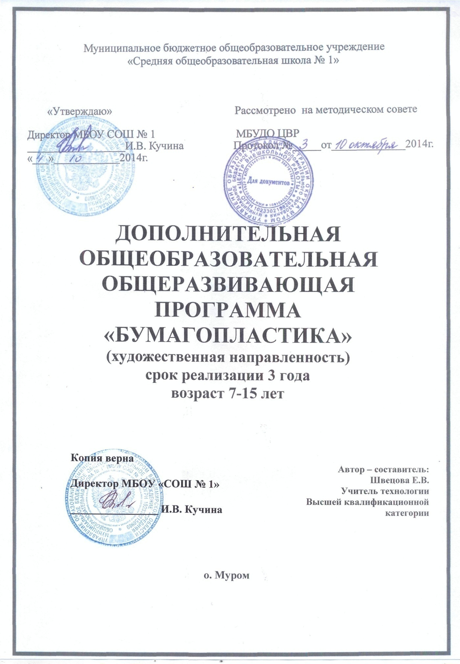

 | Содержание | Стр
1 | Титульный лист | 1
2 | Пояснительная записка | 3
3 | Психолого – педагогическая характеристика воспитанников | 6
4 | Учебно - тематический план | 11
5 | Содержание курса | 19
6 | Методическое обеспечение | 27
7 | Литература | 29

ПОЯСНИТЕЛЬНАЯ ЗАПИСКА.

В настоящее время в российском образовании продолжается инновационный этап развития. Его содержательные приоритеты обозначены национальной инициативой в Федеральных государственных образовательных стандартах. Они являются главными ориентирами в обновлении системы образования на всех уровнях.
Новые стандарты содействуют сохранению единого образовательного пространства, предоставляют широкие возможности для реализации различных подходов к построению учебных курсов с учетом индивидуальных способностей учащихся, материальной базы образовательных учреждений, местных социально-экономических условий и национальных традиций. Во внеурочной деятельности появляется возможность использования разнообразных метапредметных связей для практической реализации их в новые идеи, продукты, услуги, удовлетворяющие потребности человека, общества и государства.
Одной из главных задач обучения и воспитания детей на занятиях прикладным творчеством является развитие у детей изобразительных, художественно-конструкторских способностей, нестандартного мышления, творческой индивидуальности и креативности Это вооружает детей способностью не только чувствовать гармонию, но и создавать ее в любой жизненной ситуации, в любой деятельности, в отношениях с людьми, с окружающим миром.
Чувственное восприятие мира захватывает ребёнка, полностью владеет им, толкает к созиданию, поисковой деятельности, раскрывая творческие способности, заложенные в ребёнке с рождения. Как помочь ребёнку открыть себя наиболее полно? Как создать условия для динамики творческого роста и поддержать пытливое стремление ребёнка узнать мир во всех его ярких красках и проявлениях? В этом поможет привычная нам с детства бумага – один из самых доступных и дешёвых материалов. «Бумажное творчество» дает ребёнку реальную возможность самостоятельно открыть для себя волшебный мир листа бумаги, постичь его свойства и структуру. Бумага, как материал для детского творчества, ни с чем не сравнима (легкость обработки, минимум инструментов). Способность бумаги сохранять придаваемую ей форму, известный запас прочности позволяет делать не только забавные поделки, но и предметы обихода, интерьерные композиции и, даже, кукол.
Большая роль в этом познавательном процессе отводится коллективным работам. За короткий промежуток времени на занятии ребёнок может сделать одну или две поделки, выразить себя технически, но не получить морального и эстетического удовлетворения. При коллективном творчестве он получает конечный результат гораздо быстрее и воспринимает готовую работу целостно, как свою собственную. Система работы с бумагой построена по принципу от простого к сложному. Овладение рядом технологий требует терпения и аккуратности, а поделки тщательности в исполнении, ведь мастерство – это всегда упорный труд и воображение.
Любая работа с бумагой – складывание, вырезание, плетение, формование, – не только увлекательна, но и познавательна. Бумага дает возможность ребенку проявить свою индивидуальность, воплотить замысел, ощутить радость творчества. Дети постигают поистине универсальный характер бумаги, открывая ее поразительные качества, знакомятся с самыми простыми поделками из бумаги и с приготовлениями более сложных, трудоемких и, вместе с тем, интересных изделий. Кроме того, дети приобретают навыки конструкторской, учебно-исследовательской работы, опыт работы в коллективе, умение выслушивать и воспринимать чужую точку зрения. Бумажная пластика выполняется в определённой последовательности: выбор сюжета, составление эскиза, подбор бумаги, изготовление деталей, раскладывание их, наклеивание деталей, оформление.
Предлагаемая образовательная программа имеет художественно-эстетическую направленность. Являясь наиболее доступным для детей, прикладное творчество обладает необходимой эмоциональностью, привлекательностью, эффективностью. Программа предполагает развитие у детей художественного вкуса и творческих способностей.
Данная программа является модифицированной, она разработана с учётом опыта работы по типовым программам начального трудового обучения в общеобразовательной школе (И.Г. Майорова), также рассмотрены программы Б.М. Hеменского «Изобразительное искусство и художественный труд», Н.М. Конышева «Художественный труд», Т. Геронимус «Школа мастеров». Эти программы, отражают лишь одно или два направления в творчестве из бумаги. Предлагаемая же программа основана на объединении традиционных и инновационных видов работы с бумагой и бумажной массой (как экологический аспект образования – утилизация бумажного вторсырья), доступностью и вариативностью методов работы и огромным потенциалом реализации детских работ в интерьерном дизайне. Дети находятся в единой творческой среде от начальной школы до 9 класса. Новизна материала заключается:
- в варьировании и интерпретации содержательного наполнения в зависимости от индивидуальных особенностей детей образования,
- в отработке и закреплении навыков, полученных на уроках и кружковой деятельности в новых условиях: создании проектов, коллажей, панно и кукол,
- в расширении возможности приобретения личного опыта при работе по темам, представляющим наибольший интерес для детей разных возрастных групп,
- Все это, в совокупности, позволяет сделать внеурочные занятия интересным и познавательным, обеспечить уровень индивидуально творческого развития каждого ученика и, при этом, совершенствовать навыки коллективной деятельности
В процессе создания нового декоративного объекта осуществляется оценка, осознание и обобщение собственного опыта работы в разных техниках, развитие мышления, воображения, памяти, волевых усилий, формируется культура умственного труда, вкус. Дети, выполняя такую работу, учатся работать в коллективе, испытывая радость общения на правах партнёра в личностно - значимой для них деятельности. В работе по созданию любого арт-объекта необходимо учитывать индивидуальные особенности ребёнка, его личностные качества и познавательные интересы.
Педагог отслеживает деятельность каждого ученика на всех этапах творческого пути: оказывает помощь в выборе объекта для творчества, даёт консультации, рекомендует источники дополнительной информации. Таким образом, ученик приобретает опыт целеполагания, умение организовывать свою работу и давать самооценку. Преемственность в организации внеклассной деятельности от 1 до 9 класса позволяет:
- развить у учащихся творческие способности, навыки исследовательской деятельности, умение принимать оптимальные решения,
- расширить возможности предъявления учебной и дополнительной информации,
- сформировать у школьников умение работать с информацией, развить коммуникативные способности,
- активно вовлекать учащихся в процесс самоопределения и самореализации,
- дать ученику максимально возможный для него объем материала,
- качественно изменить контроль над деятельностью учащихся, обеспечивая при этом гибкость управления процессом самоопределения,
- способствовать формированию у учащихся рефлексии своей деятельности и личности.
Программа рассчитана на девятилетнее (3 ступени) обучение, детей в возрасте от 7 лет до 15 лет. Занятия проводятся два раза в неделю по одному часу для начальной школы и один раз в неделю по два часа для среднего звена с 1 сентября по 30 мая.
Год обучения | Количество часов
 | В неделю | В год
1 | 2 | 72
2 | 2 | 72
3 | 2 | 72
4 | 2 | 72
5 | 2 | 72
6 | 2 | 72
7 | 2 | 72
8 | 2 | 72
9 | 2 | 72

«Бумагопластика» — так называется курс. Он предлагает развитие ребенка в самых различных направлениях: конструкторское мышление, художественно-эстетический вкус, образное и пространственное мышление. Все это необходимо современному человеку, чтобы осознать себя гармонично развитой личностью. В программе рассматриваются различные методики выполнения изделий из бумаги и картона с использованием самых разнообразных техник (оригами, конструирование, мозаика, аппликация, бумагопластика, коллаж, бумагокручение, квилинг, торцевание, папье-маше, пейп-арт, киригами и макетирование).
Ручной труд – универсальное образовательное средство, способное уравновесить одностороннюю интеллектуальную деятельность. Он вырабатывает такие волевые качества, как терпение и настойчивость, последовательность и энергичность в достижении цели, аккуратность и тщательность в исполнении работы. Физиологи установили, что наши пальцы органически связаны с мозговыми и внутренними органами. Поэтому тренировка рук в начальной школе стимулирует саморегуляцию организма, повышает функциональную деятельность мозга и других органов. Давно известно о взаимосвязи развития рук и интеллекта. Даже простейшие ручные работы требуют постоянного внимания и заставляют думать ребёнка. Искусная работа руками ещё более способствует совершенствованию мозга. Изготовление поделки – это не только выполнение определённых движений. Это позволяет работать над развитием практического интеллекта: учит детей анализировать задание, планировать ход его выполнения.
Актуальность программы обусловлена тем, что мы существенно продвигаем образовательный и воспитательный процесс по пути активного перехода в новую среду обучения и реализуем образовательную политику государства, направленную на решение стратегической задачи формирования индивидуальной траектории самоопределения и саморазвития каждого ученика в стремительно развивающемся глобальном информационном пространстве. Наша деятельность в этом направлении реализуется в 3 этапа:
- 1 ступень - развитие мелкой моторики и формирование навыков коллективного творчества, раскрытие творческого потенциала ребенка через соединение умственного и физического труда,
- 2 ступень - развитие чувства прекрасного, формирование эстетического вкуса, умения понимать и ценить произведения искусства, памятники истории и архитектуры, красоту родной природы. Коллективное творчество становится стимулом для перехода на новый уровень общения школьника со сверстниками, близкими, друзьями по классу и школе.
- 3 ступень - эстетическое развитие, интуитивное чувствование и понимание прекрасного переходит в осознанное отношение к прекрасному в искусстве и жизни, формируют всесторонне развитую личность, сочетающую в себе духовное богатство и физическое совершенство. Художественное творчество формирует у учащихся понимание красоты, обостренность мировосприятия, эмоционально-эстетическое отношение к действительности и искусству.
Итогом деятельности становится активное применении практических навыков, полученных на уроках технологии, ИЗО, МХК и кружковых занятиях в новых условиях: создании индивидуальных и коллективных проектов, коллажей, панно, плоскостных и объемных интерьерных композиций и кукол для оформления школы и участия в выставках и конкурсах, в коррекционной деятельности психолога, в расширении возможности представления реализованных креативных идей через оформление и защиту проектов по темам, представляющим наибольший интерес
Актуальность и педагогическая целесообразность настоящей программы состоит в том, что преемственность в организации внеурочной деятельности позволяет воспитывать гармонично развитую личность, так как фантазия, настойчивость и потребность в творчестве у детей безграничны и школьникам очень важно почувствовать себя настоящими творцами. Выбранные методы, приемы и формы работы учителя и ученика формируют среду для развития ребенка, в которой на первых этапах деятельности обеспечиваются условия для самопознания и саморазвития. По мере взросления ученика у него формируется способность видеть, ставить и решать актуальные задачи осознанного выбора индивидуальной траектории социализации, стоящие перед людьми постиндустриального общества. В рамках кружковой деятельности происходит знакомство с многообразием мира искусства и креатива и, в том числе, со способами самовыражения и самореализации личности в творчестве, осуществляется ориентация школьников на работу в различных сферах общественного производства.
Цель программы – создание условий для самореализации ребенка в творчестве, воплощения в художественной работе собственных неповторимых черт, своей индивидуальности, формирование художественно-творческих способностей детей через обеспечение эмоционально – образного восприятия действительности, развитие эстетических чувств и представлений, образного мышления и воображения.
Задачи программы:
Обучающие:
- Сформировать безопасные навыки труда;
- Сформировать представление о различных художественных материалах и методах их обработки;
- Познакомить учащихся с основными приемами складывания,скручивания, формования и произвольного компонования бумажной основы.
- Сформировать начальные навыки чтения технологической карты и схемы.
- Формировать умение выбирать различные технические приемы при работе с бумагой;
- Отрабатывать практические навыки работы с инструментами;
- Осваивать навыки организации и планирования работы;
- Знакомить с основами знаний в области композиции, формообразования, цветоведения и декоративно-прикладного искусства.

Развивающие:
- формировать художественный вкус и гармонию между формой и содержанием художественного образа;
- развивать аналитические способности и самоанализ,
- развивать память, внимание, волю, глазомер, пространственное воображение, образное, логическое и абстрактное мышление;
- развивать мелкую моторику рук на первой ступени;
- развивать соразмерность движения рук и сенсомоторику на второй и третей ступенях;
- Расширять словарный запас и кругозор посредством тематических бесед.
- развивать творческий потенциал ребенка, креативность, познавательную активность;
- ознакомить детей с особенностями интерьерных композиций,
Воспитательные:
- формировать потребность в «рукоделии»;
- воспитывать трудолюбие, терпение, аккуратность, усидчивость;
- формировать самостоятельность в работе и волевые качества;
- развивать целенаправленность, критичность, эстетический вкус,
- формировать коммуникативную культуру, терпимость к чужому мнению, умение работать в группе, чувство удовлетворения от совместной работы, чувство взаимопомощи и коллективизма,
- развивать навыки коллективного взаимодействия в процессе творческого поиска и реализации креативных идей.
- стимулировать потребность к творческой самореализации и креативности мышления.
  - создать комфортную среду общения между педагогом и воспитанниками;
  - осуществлять трудовое и эстетическое воспитание школьников;
  - воспитывать в детях любовь, внимание и уважение к людям, своему городу, стране.

Признаки и характерные особенности деятельности по программе «Бумагопластика»

Признаки | Характерные особенности деятельности
Современность | Отсутствие четких канонов.  Многообразие используемых технологий.  Возможность самовыражения с использованием доступных средств.
Доступность | Дешевизна и доступность материала. Отсутствие возрастных ограничений. Возможность создания разновозрастных групп.
Разноплановость | Возможность создания различных изделий, воссоздание производственных моделей и технологических процессов.  Разноплановость применения изготовленных изделий (подарки, панно, интерьерные композиции, наглядные пособия,предметы интерьера и декора)
Индивидуальность | Это особое состояние в изображении действительности, и здесь у каждого участника творческого процесса свой реальный мир, который имеет собственное применение и реализацию в неповторимых (авторских) изделиях.
Социализация | Возможность самовыражения и самореализации личности в творчестве, решение финансово-экономических проблем, коммуникативное общение среди единомышленников, ориентация школьников на работу в различных сферах общественного производства.

Принципы, лежащие в основе программы:
- доступности (простота, соответствие возрастным и индивидуальным особенностям);
- наглядности (иллюстративность, наличие дидактических материалов).
- демократичности и гуманизма (взаимодействие педагога и ученика в социуме, реализация собственных творческих потребностей);
- научности (обоснованность, наличие методологической базы и теоретической основы).
- «от простого к сложному» (научившись элементарным навыкам работы, ребенок применяет свои знания в выполнении сложных творческих работ).
Тематика занятий строится с учетом интересов учащихся, возможности их самовыражения. В ходе усвоения детьми содержания программы учитывается темп развития специальных умений и навыков, уровень самостоятельности, умение работать в коллективе. Программа позволяет индивидуализировать сложные работы: более сильным детям будет интересна сложная конструкция, менее подготовленным, можно предложить работу проще. При этом обучающий и развивающий смысл работы сохраняется. Это дает возможность предостеречь ребенка от страха перед трудностями, приобщить без боязни творить и создавать. В процессе работы по программе «Бумагопластика», дети постоянно совмещают и объединяют в одно целое все компоненты бумажного образа: материал, изобразительное и цветовое решение, технологию изготовления, назначение и др.
ПРЕДПОЛАГАЕМЫЕ РЕЗУЛЬТАТЫ:
Сформированность эстетического и художественного видения, соразмерность, ритм, воображение, ассоциативность, фантазия, интуиция, синтез разрозненных представлений и выявление их гармонии, стремление охватить предмет или явление в его целостной органической целесообразности, логичности и изяществе формы, имеют важное общественное значение и носят универсальный характер. Без них невозможно современное производство, научное творчество, формирование мировоззрения, нравственное развитие личности. Искусство формирует эмоционально-образное отношение школьников к действительности, способствует их духовному росту, их общей культуре. В контексте задач социализации, в том числе и через художественное творчество, можно рассматривать развитие личности как процесс, который характеризуется степенью формирования социальной зрелости, интеграции и развертывания общественной сущности человека.
В интеграции образовательных областей «Технология» и «Искусство» заложены немалые возможности совершенствования обучения и эстетического воспитания учащихся. Одно из ведущих направлений нашего сотрудничества - разработка художественно-содержательной интерьерной среды с использованием приемов бумагопластики. Мы исходим из того, что включение в образовательный процесс создания произведений декоративно-прикладного искусства отвечает, с одной стороны, эстетической потребности в художественном оформлении интерьерного пространства, а с другой - позволяет использовать их в кружковой работе. Красота и польза в них уравновешены и дополняют друг друга.
Прогнозируемые результаты
Должны знать | Должны уметь
1 год обучения
что такое бумагопластика и ее разновидности;  назначение, правила пользования ручными инструментами для обработки бумаги, картона,  правила техники безопасности.  -историю возникновения бумаги | -готовить и убирать рабочее место  пользоваться инструментами и материалами  вырезать, наклеивать и формовать бумагу,  выполнять работу по образцу  работать индивидуально и в паре
2 год обучения
-терминологию: торцевание, аппликация, макет, композиция, геометрические тела, модуль, эскиз. -название инструментов, приспособлений, материалов -основы перспективы  назначение, правила пользования ручными инструментами для обработки бумаги, картона,  правила техники безопасности. | готовить и убирать рабочее место  пользоваться инструментами и материалами -наклеивать и вырезать бумагу, создавать эскиз пользоваться трафаретом. -самостоятельно подбирать цвета и оттенки  работать индивидуально и в паре
3 год обучения
-понимать и пользоваться терминологией предыдущих лет и ознакомится с терминами и приемами работ киригами, оригами  назначение, правила пользования ручными инструментами для обработки бумаги, картона,  правила техники безопасности.  конструирование объёмных форм, усложняя их декоративными деталями  Историю возникновения оригами и киригами | готовить и убирать рабочее место  пользоваться инструментами и материалами  выполнять разметку листа бумаги;  составлять сюжетные композиции -передавать ближний и дальний план -воспринимать прекрасное и эстетически оценивать окружающую действительность  составлять композицию из готовых поделок;  работать индивидуально и в паре
4 год обучения
-знать и владеть первоначальными техниками макетирования, квиллинга и торцевания.  назначение, правила пользования ручными инструментами для обработки бумаги, картона,  правила техники безопасности.  Понимить и пользоваться терминологией перфорирования и макетирования  -правила создания композиции  -модульные формы оригами  Способ создания симметричного киригами | готовить и убирать рабочее место  пользоваться инструментами и материалами  подбирать бумагу нужного цвета;  пользоваться чертежными инструментами,  работать в определённой цветовой гамме  анализировать материал  -создавать композицию на заданную тему, выбирать способы и приемы декорировани  Симметрично вырезать по шаблону.  работать индивидуально и в паре
5 год обучения
назначение, правила пользования ручными инструментами для обработки бумаги, картона,  правила техники безопасности.  Основные приемы создания простых модулей и шаблонов их комбинирование в работе. | готовить и убирать рабочее место  пользоваться инструментами и материалами  -конструировать объёмные предметы на основе геометрических тел  -проявлять творчество в создании работ  создавать композицию на заданную тему, выбирать способы и приемы декорирования. Симметрично вырезать по шаблону и создавать собственный шаблон.  работать индивидуально, в паре и корректно взаимодействовать в творческом поиске.
6 год обучения
назначение, правила пользования ручными инструментами для обработки бумаги, картона,  правила техники безопасности.  Особенности и приемы авторской техники Пейп-арт  Приемы подготовки и декора объектов в этой технике.  Основную терминологию пейп-арта | готовить и убирать рабочее место  пользоваться инструментами и материалами  пользоваться схемой, технологической и пооперационной картой;  самостоятельно комбинировать различные приёмы для достижения выразительности  заготавливать и хранить полуфабрикаты и модули для творческой работы  работать индивидуально, в паре и корректно взаимодействовать в творческом поиске.
7 год обучения
назначение, правила пользования ручными инструментами для обработки бумаги, картона,  правила техники безопасности.  Основные приемы, термины и различия техник папье-маше и паперкрафт.  Несколько рецептов и способов выполнения. | готовить и убирать рабочее место  пользоваться инструментами и материалами  анализировать образец, свою работу;  создавать проект по выбранной теме и его защитить.  Выбирать способы и приемы работы в соответствии с поставленными целями. работать индивидуально, в паре и корректно взаимодействовать в творческом поиске.
8 год обучения
назначение, правила пользования ручными инструментами для обработки бумаги, картона,  правила техники безопасности.  Основные приемы, термины и различия техник папье-маше и паперкрафт, папертоль  Несколько рецептов и способов выполнения.  Способы изменения масштаба изображения при помощи копировальной техники, компьютерных программ и методом «переноса по клеткам».  Особенности техник стим-панк и терра. | готовить и убирать рабочее место  пользоваться инструментами и материалами  Пользоваться оргтехникой и компьютерными программами.  Работать по заданной теме и генерировать идеи;  анализировать идею, промежуточный результат, свою работу;  создавать проект по выбранной теме и его защитить.  Выбирать способы и приемы работы в соответствии с поставленными целями.  работать индивидуально, в паре и корректно организовывать творческое взаимодействие.
9 год обучения
назначение, правила пользования ручными инструментами для обработки бумаги, картона,  правила техники безопасности.  Основные приемы, термины и различия техник папье-маше, паперкрафт, машарование.  Несколько рецептов и способов выполнения.  Способы изменения масштаба изображения при помощи копировальной техники, компьютерных программ и методом «переноса по клеткам».  Особенности техник стим-панк и терра, пейп-арт, мозаика, инкрустация, бумагопластика,  Программу для создания буклета. | готовить и убирать рабочее место  пользоваться инструментами и материалами  Пользоваться оргтехникой и компьютерными программами.  Работать по заданной теме и генерировать идеи;  анализировать идею, промежуточный результат, свою работу; корректировать творческий поиск  создавать проект по выбранной теме, оформлять и защитить в виде презентации..  Выбирать способы и приемы работы в соответствии с поставленными целями.  работать индивидуально, в паре и корректно организовывать творческое взаимодействие.  уметь красиво, выразительно, эстетически грамотно оформить работу и сопроводительную документацию к ней.

На протяжении всего учебного процесса
проводятся следующие виды контроля занятий:
- беседы в форме «вопрос-ответ» с ориентацией на сопоставление, сравнение, выявление общего и особенного. Такой вид контроля развивает мышление, умение общаться, выявляет устойчивость внимания
- беседы, диалоги с элементами викторины, конкурса, позволяющие повысить интерес и обеспечить дух соревнования;
- коллективные работы проводятся для проверки аккуратности, внимательности и ответственности за выполненную работу;
- итоговые занятия проводятся для проверки усвоенного материала по разделам;
- предусматриваются занятия, которые приурочиваются к очередному празднику;
- основной формой подведения итогов - это участие коллектива в городских, окружных выставках и ярмарках;
- развивающие занятия и познавательные игры – форма групповой и массовой работы;
- проведение мастер-класса.

Формы и виды контроля
виды контроля | содержание | методы | сроки контроля
Вводный | Области интересов и склонностей. Уровень ЗУНов по искусству. | Беседы, наблюдение, тестирование, анкетирование, просмотр творческих работ учащихся | Сентябрь
Текущий | Освоение учебного материала по темам, разделам | Творческие и практические задания, выполнение образцов, упражнения | По каждой теме
 | Творческий потенциал учащихся | Наблюдение, тестирование, игры, упражнения. Участие в окружных, городских и краевых выставках: «Зеркало природы», выставка декоративно-прикладного творчества, пасхальный фестиваль, «Портфолио». | октябрь  март
 | Оценка самостоятельности, возможностей, способность к самоконтролю | Наблюдение, тестирование, проектная деятельность | 1 раз в полугодие
Итоговый | Контроль выполнения поставленных задач. Уровень творческого роста | Зачетные, творческие работы. Создание портфолио учащихся. Выполнение творческого проекта | Апрель  Май

УЧЕБНО-ТЕМАТИЧЕСКИЙ ПЛАН.
1 ГОД ОБУЧЕНИЯ
№ п\п | ТЕМЫ | КОЛИЧЕСТВО ЧАСОВ
 |  | ТЕОРИЯ  20 | ПРАКТИКА  52 | ВСЕГО  72
ТОРЦЕВАНИЕ
1 | Охрана труда.  Техника безопасности. Организация рабочего места. | 2 |  | 2
2 | Виды бумаги и картона, инструменты и приспособления | 1 | 1 | 2
3 | Макет. Понятие, принцип создания. Изготовление образцов. | 1 | 1 | 2
4 | Ладошковый макет. | 1 | 2 | 3
5 | Овечка в технике торцевания. Коллективное панно. | 1 | 4 | 5
6 | Герой мультфильма в технике торцевания. | 1 | 4 | 5
7 | Техника модульной аппликации. | 1 | 4 | 5
8 | Герои мультфильма. Коллективное интерактивное панно. | 2 | 7 | 9
9 | Упаковка новогоднего подарка. | 1 | 4 | 5
МАКЕТИРОВАНИЕ
10 | Макет автомобиля в подарок папам | 2 | 7 | 9
11 | Первоцветы. Цветы из креповой бумаги. Панно. Подарок мамам. | 2 | 7 | 9
КВИЛЛИНГ
12 | Объемные элементы в квиллинге. | 1 | 4 | 5
13 | Создание поздравительной открытки «Веселые человечки». Полуобъемная фигурка. | 2 | 7 | 9
14 | Презентация панно. Итоговое занятие. Инструктаж на летние каникулы. | 2 |  | 2

УЧЕБНО-ТЕМАТИЧЕСКИЙ ПЛАН.
2 ГОД ОБУЧЕНИЯ
№ п\п | ТЕМЫ | КОЛИЧЕСТВО ЧАСОВ
 |  | ТЕОРИЯ  20 |  | ПРАКТИКА  52 | ВСЕГО  72
Оригами
1 | Охрана труда. Техника безопасности.  Организация рабочего места. |  | 2 |  | 2
2 | Виды бумаги и картона, инструменты и приспособления |  | 1 | 1 | 2
3 | Модульное оригами. |  | 1 | 1 | 2
4 | Виды модулей для создания фигурок. |  | 1 | 2 | 3
5 | Модульное проектирование. |  | 1 | 4 | 5
6 | Фигурка ребенка. |  | 1 | 4 | 5
7 | Фигурка сказочного героя модульное оригами. |  | 1 | 4 | 5
8 | Снежный сказки. |  | 2 | 7 | 9
9 | Маска. |  | 1 | 4 | 5
Квиллинг
10 | Бумажные вырезанки. Зимний пейзаж. Подарок папам |  | 2 | 7 | 9
11 | Объёмная бумажная кукла. Открытка. Подарок мамам. |  | 2 | 7 | 9
Торцевание
12 | Герои сказок для постановки |  | 1 | 4 | 5
13 | Пусть всегда будет солнце! Объемная аппликация. Коллективное панно. |  | 2 | 7 | 9
14 | Презентация панно. Итоговое занятие. Инструктаж на летние каникулы. |  | 2 |  | 2

УЧЕБНО-ТЕМАТИЧЕСКИЙ ПЛАН.
3 ГОД ОБУЧЕНИЯ
№ п\п | ТЕМЫ | КОЛИЧЕСТВО ЧАСОВ
 |  | ТЕОРИЯ  20 | ПРАКТИКА  52 | ВСЕГО  72
Макетирование
1 | Охрана труда. Техника безопасности.  Организация рабочего места. | 2 |  | 2
2 | Виды бумаги и картона, инструменты и приспособления | 1 | 1 | 2
3 | Понятие перспективы, принцип создания. Изготовление образцов | 1 | 1 | 2
4 | Создание объемных композиций из бумаги. | 1 | 2 | 3
5 | Объемные модули. Сборный макет | 1 | 4 | 5
6 | Макетирование. Изготовление зимних деревьев. Зеркальная резьба | 1 | 4 | 5
7 | Снегурочка в технике айрисфолдинг. | 1 | 4 | 5
8 | Новогодняя сказка. Герои для представления. | 2 | 7 | 9
9 | Декорации для новогоднего представления. | 1 | 4 | 5
Торцевание
10 | Нашим защитникам. Объемная открытка папам | 2 | 7 | 9
11 | Первоцветы. Изготовление цветов из салфеток.  Панно. Подарок мамам. | 2 | 7 | 9
Квиллинг
12 | Объемные элементы в квиллинге. Создание, крепление, формование. | 1 | 4 | 5
13 | Сова-символ мудрости. Подарок к выпускному. Объемная фигурка. | 2 | 7 | 9
14 | Презентация панно. Итоговое занятие. Инструктаж на летние каникулы. | 2 |  | 2

УЧЕБНО-ТЕМАТИЧЕСКИЙ ПЛАН.
4 ГОД ОБУЧЕНИЯ
№ п\п | ТЕМЫ | КОЛИЧЕСТВО ЧАСОВ
 |  | ТЕОРИЯ  20 | ПРАКТИКА  52 | ВСЕГО  72
КВИЛЛИНГ
1 | Охрана труда. Техника безопасности.  Организация рабочего места. | 2 |  | 2
2 | Виды бумаги и картона, инструменты и приспособления | 1 | 1 | 2
3 | Основы Квиллинга. Основные приемы кручения и фиксации. | 1 | 1 | 2
4 | Изготовление заготовок для объемной работы « танцующие человечки» | 1 | 2 | 3
5 | Создание основы в технике папье-маше. | 1 | 4 | 5
6 | Формирование каркаса и основы для композиции | 1 | 4 | 5
7 | Составление композиционной работы, декорирование основы. | 1 | 4 | 5
8 | Создание «танцующего человечка» | 2 | 7 | 9
9 | Декорирование готовых фигурок. | 1 | 4 | 5
ПЕРФОРИРОВАНИЕ И МАКЕТИРОВАНИЕ
10 | Полуобъемная композиция с патриотической символикой. Подарок одноклассникам. | 2 | 7 | 9
11 | Оформление поздравительного панно в квиллинге с перфорированием к 8 марта для учителей. | 2 | 7 | 9
12 | Весенний пейзаж. Резьба по картону. | 1 | 4 | 5
13 | Рамка для театральных постановок. Квиллинг и перфорирование. | 2 | 7 | 9
14 | Презентация панно. Итоговое занятие.  Инструктаж на летние каникулы. | 2 |  | 2
УЧЕБНО-ТЕМАТИЧЕСКИЙ ПЛАН.
5 ГОД ОБУЧЕНИЯ
№ п\п | ТЕМЫ | КОЛИЧЕСТВО ЧАСОВ
 |  | ТЕОРИЯ  20 | ПРАКТИКА  52 | ВСЕГО  72
Оригами. Киригами.
1 | Охрана труда. Техника безопасности.  Организация рабочего места. | 2 |  | 2
2 | Виды бумаги и картона, инструменты и приспособления | 1 | 1 | 2
3 | Модульное оригами. Принцип формирования и комплектования Создание образцов. | 1 | 1 | 2
4 | Складывание и декор. Коллективная композиция. | 1 | 2 | 3
5 | Модуль для статичной фигурки. Складывание и декор. Коллективная композиция. | 1 | 4 | 5
6 | Плоскостное киригами. Принцип вырезания и схемы. Создание образцов. | 1 | 4 | 5
7 | Создание единой композиции для новогоднего теневого театра. | 1 | 4 | 5
8 | Работы киригами формата А4 силуэтная кукла. Коллективные макеты. | 2 | 7 | 9
9 | Работы киригами формата А4 детали декораций. Коллективные макеты. | 1 | 4 | 5
Квиллинг
10 | Валентинки. Открытка своими руками | 2 | 7 | 9
11 | Панно на техногенную тематику. | 2 | 7 | 9
Торцевание
12 | Панно о дружбе «Не разлей вода». Коллективная работа. | 1 | 4 | 5
13 | Панно «Самый дружный класс». Композиция с достижениями за год. | 2 | 7 | 9
14 | Презентация панно. Итоговое занятие. Инструктаж на летние каникулы. | 2 |  | 2

УЧЕБНО-ТЕМАТИЧЕСКИЙ ПЛАН.
6 ГОД ОБУЧЕНИЯ
№ п\п | ТЕМЫ | КОЛИЧЕСТВО ЧАСОВ
 |  | ТЕОРИЯ  20 | ПРАКТИКА  52 | ВСЕГО  72
Киригами
1 | Охрана труда. Техника безопасности. Организация рабочего места. | 2 |  | 2
2 | Виды бумаги и картона, инструменты и приспособления | 1 | 1 | 2
3 | Модульное киригами. Принцип формирования и комплектования Создание образцов. | 1 | 2 | 3
4 | Плоские и полуобъемные куклы. Складывание, перфорирование и декор. . | 1 | 2 | 3
5 | Кукольный интерьер. Складывание, перфорирование и декор. Коллективная композиция. | 1 | 4 | 5
6 | Плоскостное киригами. Принцип вырезания и схемы. Создание образцов. | 1 | 4 | 5
7 | Создание единой композиции для «Дома куклы». | 1 | 4 | 5
8 | Работы киригами формата А3 . Коллективные макеты. | 2 | 7 | 9
9 | Работы киригами формата А3. Сборка объемных макетов . Коллективные макеты. | 1 | 4 | 5
Пейп-арт
10 | Техника пейп-арт. Автор. Методы и приемы. Материалы. | 2 | 7 | 9
11 | Способы окраски в стиле пейп-арт. | 2 | 7 | 9
12 | Оформление полуобъемных героев фильмов. Кукла-марионетка | 1 | 3 | 5
13 | Грунтование и окраска. | 2 | 6 | 8
14 | Презентация работ. Итоговое занятие. Инструктаж на летние каникулы. | 2 |  | 2

УЧЕБНО-ТЕМАТИЧЕСКИЙ ПЛАН.
7 ГОД ОБУЧЕНИЯ
№ п\п | ТЕМЫ | КОЛИЧЕСТВО ЧАСОВ
 |  | ТЕОРИЯ  20 | ПРАКТИКА  52 | ВСЕГО  72
Папье-маше
1 | Охрана труда. Техника безопасности.  Организация рабочего места. | 2 |  | 2
2 | Виды сырья, инструменты и приспособления | 1 | 1 | 2
3 | Технология изготовления послойного папье-маше. Создание шаблона из пластилина. | 1 | 1 | 2
4 | Создание пустотелых объектов для театрального реквизита. | 1 | 2 | 3
5 | Грунтование и ошкуривание изделия.. | 1 | 4 | 5
Киригами
6 | Плоскостное киригами. Принцип вырезания и схемы. Создание образцов декораций теневого театра. | 1 | 4 | 5
7 | Создание единой композиции для теневого театра. | 1 | 4 | 5
8 | Работы киригами формата А1. Коллективные макеты. | 2 | 7 | 9
9 | Перфорирование заготовок. Коллективные макеты. | 1 | 4 | 5
10 | Работы киригами формата А1 Сезонные пейзажи. Коллективные макеты. | 2 | 7 | 9
11 | Перфорирование заготовок. Коллективные макеты. | 2 | 7 | 9
Паперклей.
12 | Техники формования объемных деталей из макулатуры. | 1 | 4 | 5
13 | Создание полнотелых объектов для интерьерного декора. | 2 | 7 | 9
14 | Итоговое занятие. Инструктаж на летние каникулы. | 2 |  | 2

УЧЕБНО-ТЕМАТИЧЕСКИЙ ПЛАН.
8 ГОД ОБУЧЕНИЯ
№ п\п | ТЕМЫ | КОЛИЧЕСТВО ЧАСОВ
 |  | ТЕОРИЯ  20 | ПРАКТИКА  52 | ВСЕГО  72
Папье-маше
1 | Охрана труда. Техника безопасности.  Организация рабочего места. | 2 |  | 2
2 | Виды сырья, инструменты и приспособления | 1 | 1 | 2
3 | Технология изготовления послойного папье-маше. Создание шаблона из пластилина. | 1 | 1 | 2
4 | Создание пустотелых объектов для кукол. | 1 | 2 | 3
5 | Грунтование и ошкуривание изделия.. | 1 | 4 | 5
Бумагопластика
6 | Обработка бумажного сырья для придания пластичности. | 1 | 4 | 5
7 | Приемы и техники формирования «бумажной скульптуры». | 1 | 4 | 5
8 | Создание объемных фрагментов для композиции. Грунтование и просушка. | 2 | 7 | 9
9 | Окраска и декор стиля «Стимпанк и пейп-арт» | 1 | 4 | 5
Киригами
10 | Создание комплектов для коррекционной работы и театрализации. | 2 | 7 | 9
11 | Создание шаблонов и макетов для шарнирных кукол. | 2 | 7 | 9
12 | Создание шаблонов и макетов для шарнирных кукол. Коллективные макеты. | 1 | 4 | 5
13 | Декор заготовок. Коллективные макеты. | 2 | 7 | 9
14 | Итоговое занятие. Инструктаж на летние каникулы. | 2 |  | 2

УЧЕБНО-ТЕМАТИЧЕСКИЙ ПЛАН.
9 ГОД ОБУЧЕНИЯ
№ п\п | ТЕМЫ | КОЛИЧЕСТВО ЧАСОВ
 |  | ТЕОРИЯ  20 | ПРАКТИКА  52 | ВСЕГО  72
Папье-маше
1 | Охрана труда. Техника безопасности.  Организация рабочего места. | 2 |  | 2
2 | Виды сырья, инструменты и приспособления | 1 | 1 | 2
3 | Мозговой штурм. Создание эскизов театральных декораций. | 1 | 2 | 3
4 | Создание объемных основ для паье-маше из пластилина. | 1 | 3 | 4
5 | Выклеивание основы и планшета-рамки для декораций. | 1 | 5 | 6
6 | Зашкуривание и грунтование заготовок. | 1 | 5 | 6
7 | Создание единой композиции «Кукольной труппы». | 1 | 3 | 4
Пейп-арт, мозаика, инкрустация, бумагопластика
8 | Выкладывание композиционной основы в технике пейп-арт. | 2 | 6 | 8
9 | Выкладывание мозаики декорации. | 1 | 5 | 6
10 | Формирование и закрепление на декорациях элементов бумагопластики. | 2 | 6 | 8
11 | Грунтование, окраска, тонирование панно. | 2 | 6 | 8
Заключительная часть.
12 | Лакирование и итоговая обработка кукол. | 1 | 9 | 10
13 | Расчет себестоимости проекта и его экономическая целесообразность. | 2 | 1 | 3
14 | Итоговое занятие. | 2 |  | 2

Методическое обеспечение
Основные формы и методы работы:
В процессе занятий используются различные формы занятий: традиционные, комбинированные и практические занятия; индивидуальная деятельность; лекционные занятия и выставки творческих работ.
А также различные методы обучения:
- словесный (устное изложение, беседа, рассказ, лекция);
- наглядный (иллюстрации, наблюдение, показ педагогом, работа по образцу); - практический (выполнение работ по инструкционным картам, схемам).
- объяснительно-иллюстративный (дети воспринимают и усваивают готовую информацию);
- репродуктивный (дети воспроизводят полученные знания и освоенные способы деятельности);
- частично-поисковый (участие детей в коллективном поиске, решение поставленной задачи совместно с педагогом).
- метод проблемного изложения;
В проведении занятий используются как индивидуальные, так и групповые и колллективные формы работы.
Программа предполагает работу с детьми в форме занятий, совместной работе детей с педагогом, а так же их самостоятельной творческой деятельности. Место педагога в деятельности по обучению детей, работе с бумагой, меняется по мере развития овладения детьми навыками конструирования. Основная задача на всех этапах освоения программы – содействовать развитию инициативы, выдумки и творчества детей в атмосфере эстетических переживаний и увлеченности, совместного творчества взрослого и ребенка. Все задания соответствуют по сложности детям определенного возраста. Это гарантирует успех каждого ребенка и, как следствие воспитывает уверенность в себе.
Образные представления у школьников значительно опережают их практические умения. Поэтому предполагаются игры-упражнения, упражнения по цветоведению, задания, обогащающие словарный запас детей. Информативный материал, небольшой по объему, интересный по содержанию, дается как перед началом работы, так и во время ее.
К числу важнейших элементов работы относится отслеживание результатов:
-мониторинг «Результативность деятельности»;
-мониторинг образовательных результатов (вводный, промежуточный, итоговый);
Мониторинг образовательных результатов
Ступени  обучения | Вид контроля | Методы диагностики результатов
1 ступень | вводный | Исследование воспитанников
 | промежуточный | Самостоятельное выполнение работы, диагностическая беседа
 | итоговый | Качественная оценка изделий
2 ступень | вводный | Тестирование
 | промежуточный | Качественная оценка коллективной работы
 | итоговый | Презентация работ на выставке
3 ступень | вводный | Индивидуальные мини-проекты
 | промежуточный | Метод контрольных заданий
 | итоговый | Защита творческих проектов

Для реализации успешной работы воспитанникам необходимы следующие
инструменты и материалы:
Инструменты: карандаши, линейки, ножницы, ластики, канцелярский нож, канцелярское шило, вязальные спицы, угольник, пробойник, циркули.
Материалы: цветная и белая бумага, белый и цветной картон, ватман, калька, копировальная бумага, бумага для принтеров, крафтовая бумаге, креповая бумага, салфетки бумажные, художественный картон, газеты и макулатура. Клей ПВА, «Титан», пластилин, гипс, силиконовый герметик, фольга, фломастеры, цветные карандаши, акварель, акриловые и аэрозольные краски, акриловый художественный лак и грунт.
Наглядные пособия:
- стенды (Правила техники безопасности; Коллекция бумаги и др.);
- работы воспитанников;
- демонстрационные работы и образцы;
- схемы (базовые формы оригами, схемы киригами, цветовая карта, схема сочетания цветов, геометрические фигуры);
- иллюстрационный материал к тематическим праздникам и мероприятиям
- комплекты лекал для шарнирных плоских кукол.
Список литературы:
- Алексеевская Н.С. Волшебные ножницы. — М.: Лист, 1998.
- Афонькин С., Афонькина Е. Уроки оригами в школе и дома. — М.: Рольф Аким, 1999.
- Афонькин С.Ю., Афонькина Е.Ю. Игрушки из бумаги. Санкт-Петербург, «Литера», 1997
- Афонькин С.Ю., Афонькина Е.Ю. Цветы и вазы из бумаги и картона. С-Пб, «Кристалл», 2002
- Богатеева З.А. Чудесные поделки из бумаги. М, «Просвещение», 1992
- Богатова И.Квиллинг . Цветы. «Мартин», 2007
- Водяная Л., Эм Г. Чудеса из бумаги. «Феникс», 2004
- Выгодский Л.С. Воображение и творчество в детском возрасте. — М.: Просвещение, 1999.
- Выгонов В.В. Изделия из бумаги. — М.: Издательский дом МС, 2001.
- Гончар В.В. Бумажная скульптура. «Айрис-пресс», 2008
- Горичева В.С., Филиппова Т.В. Мы наклеим на листок солнце, небо и цветок. — Ярославль: Академия развития, 2000.
- Долженко Г.И. 100 поделок из бумаги. — Ярославль: Академия развития, 2002.
- Ильина Т.В. Мониторинг образовательных результатов в учреждении дополнительного образования детей. — Ярославль: ИЦ «Пионер» ГУ ЦДЮ, 2002.
- Кобитино И.И. Работа с бумагой; поделки и игры. — М.: Творческий центр «Сфера», 2000.
- Коллекция идей. Журнал для нескучной жизни. — М.: ЗАО «ЭДИПРЕСС-КОНЛИГА», 2004.
- Корнеева Г.М. Бумага. Играем, вырезаем, клеим. — Санкт-Петербург: «Кристалл», 2001.
- Максимова Н.М., Колобова Т.Г. Аппликация. — М.: ООО фирма «Издательство АСТ», 1998.
- Нагибина М.И. Из простой бумаги мастерим как маги. — Ярославль: «Академия развития», 2001.
- Хелен Блисс.Твоя мастерская. Бумага / Перевод: Бриловой Л.Ю. — Санкт-Петербург: «Норинт», 2000.
- 14. Цейтлин Н.Е. Наблюдения и опыты на уроках труда в начальных классах. — М.: «Просвещение», 1980.

ЛИТЕРАТУРА ДЛЯ ДЕТЕЙ:

- Долженко Г.И. 100 поделок из бумаги. — Ярославль: Академия развития, 2002.
- Коллекция идей. Журнал для нескучной жизни. — М.: ЗАО «ИД КОН — Лига Пресс», 2002.
- Коллекция идей. Журнал для нескучной жизни. — М.: ЗАО «Эдипресс-конлига», 2004.
- Корнеева Г.М. Бумага. Играем, вырезаем, клеим. — СПб.: Кристалл, 2001.
- Нагибина М.И. Из простой бумаги мастерим как маги, — Ярославль Академия развития, 2001.

Список художественной литературы:
- Идеи по декорированию интерьера: декоративные панно. 2007 г.Страниц: 63.
Издательство: Арт-Родник
- Ракушки. Морской стиль в интерьере. Техника. Приемы. Изделия. Александр Хуперлинк 2008 г.Страниц: 112. Издательство: АСТ-Пресс
- Оригинальные картины из зерен. Цветы и букеты. Тукало Т. 2008 г.Страниц: 64 Издательство: Контэнт
- Мозаика у вас дома. Техники, идеи, решения. Зайцева А.А.2010 г. Страниц: 64 Издательство: Эксмо
- Папье-маше. Самая полная энциклопедия. Родионова С.С.2010г. Страниц: 120 Издательство: АСТ-Пресс
- Папье-маше: коллекция оригинальных идей. Зайцева Анна Анатольевна.2010 г. Страниц: 64.Издательство: Эксмо
- Салфеточные аппликации. Новые идеи декорирования.2011г.
Страниц: 64.Издательство: Профиздат
- Уроки лепки из пластилина. Олюнин Сергей. 2011 г.Страниц: 288.
Издательство: АСТ
- Картины и панно. Кузьмина Екатерина Васильевна.2011 г. Страниц: 96 .
Издательство: Мир книги
- Трехмерное оригами. Выгонов Виктор. 2007 г.Страниц: 128 .Издательство: МСП 2006 г.Страниц: 64.Издательство: Эксмо
- Макетирование из бумаги и картона. Калмыкова Н.В.2007 г.Страниц: 80.
Издательство: "Книжный дом ""Университет"" (КДУ)"
- Декоративные звезды. Украшения из бумаги.2008 г.Страниц: 32
Издательство: Арт-Родник
- Оригами. Волшебный мир бумаги. Щеглова О.2009 г. Страниц: 224
Издательство: Рипол Классик, Владис
- Узоры и мотивы из бумажных лент. Интересные идеи. Дженкинс Джейн. 2010 г. Страниц: 48 .Издательство: Контэнт
- Поделки из бумаги, игрушки, сувениры и подарки. 2011 г. Страниц: 256
Издательство: Рипол Классик
- Полезные домашние самоделки. Банников Евгений. 2006 г. Страниц: 224
Издательство: Феникс
- Дом и сад. Дизайнерские идеи и практические хитрости. Максимова М. 2007 г.Страниц: 64.Издательство: Эксмо
- Красивые вещи своими руками. 2007 г. Страниц: 96. Издательство: Мой мир
- Интернет ресурсы: http://stranamasterov.ru/ , http://oriart.ru/
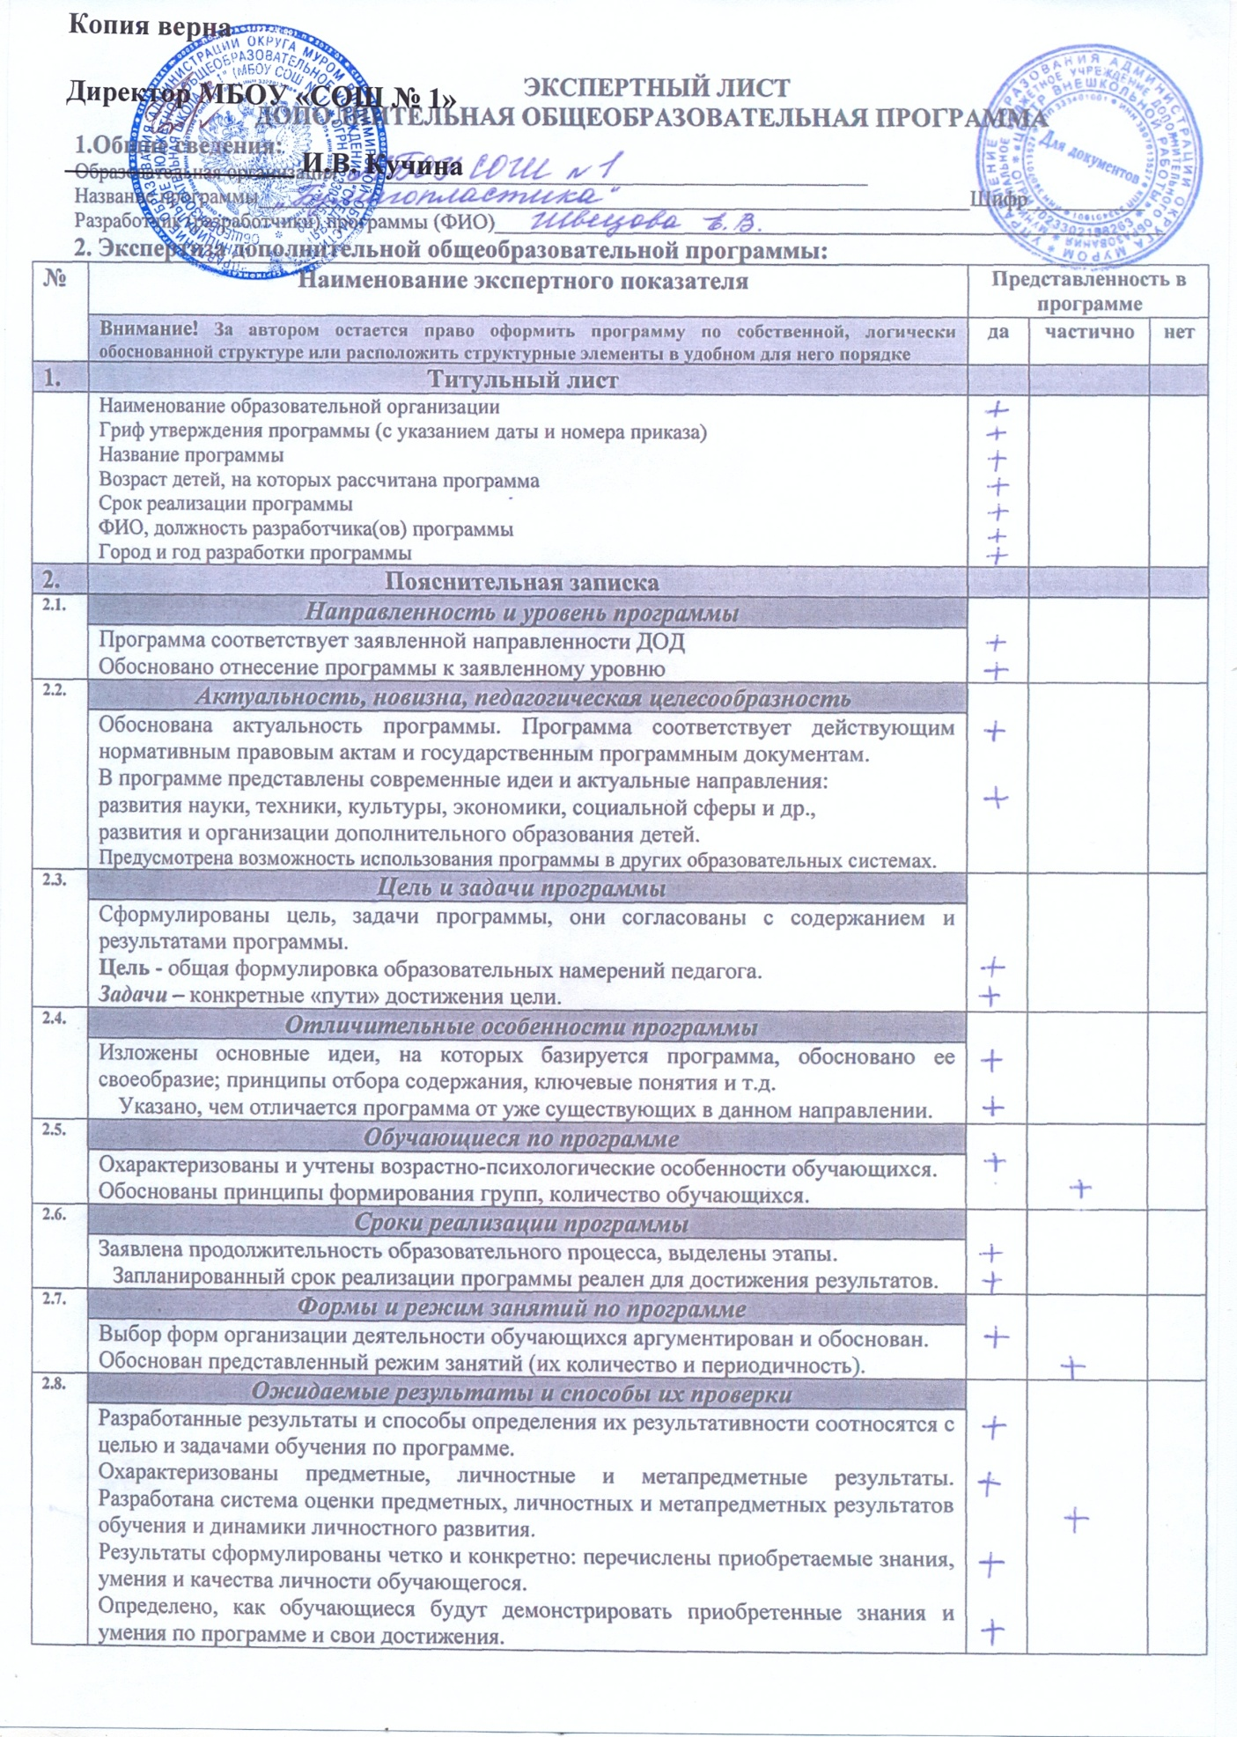

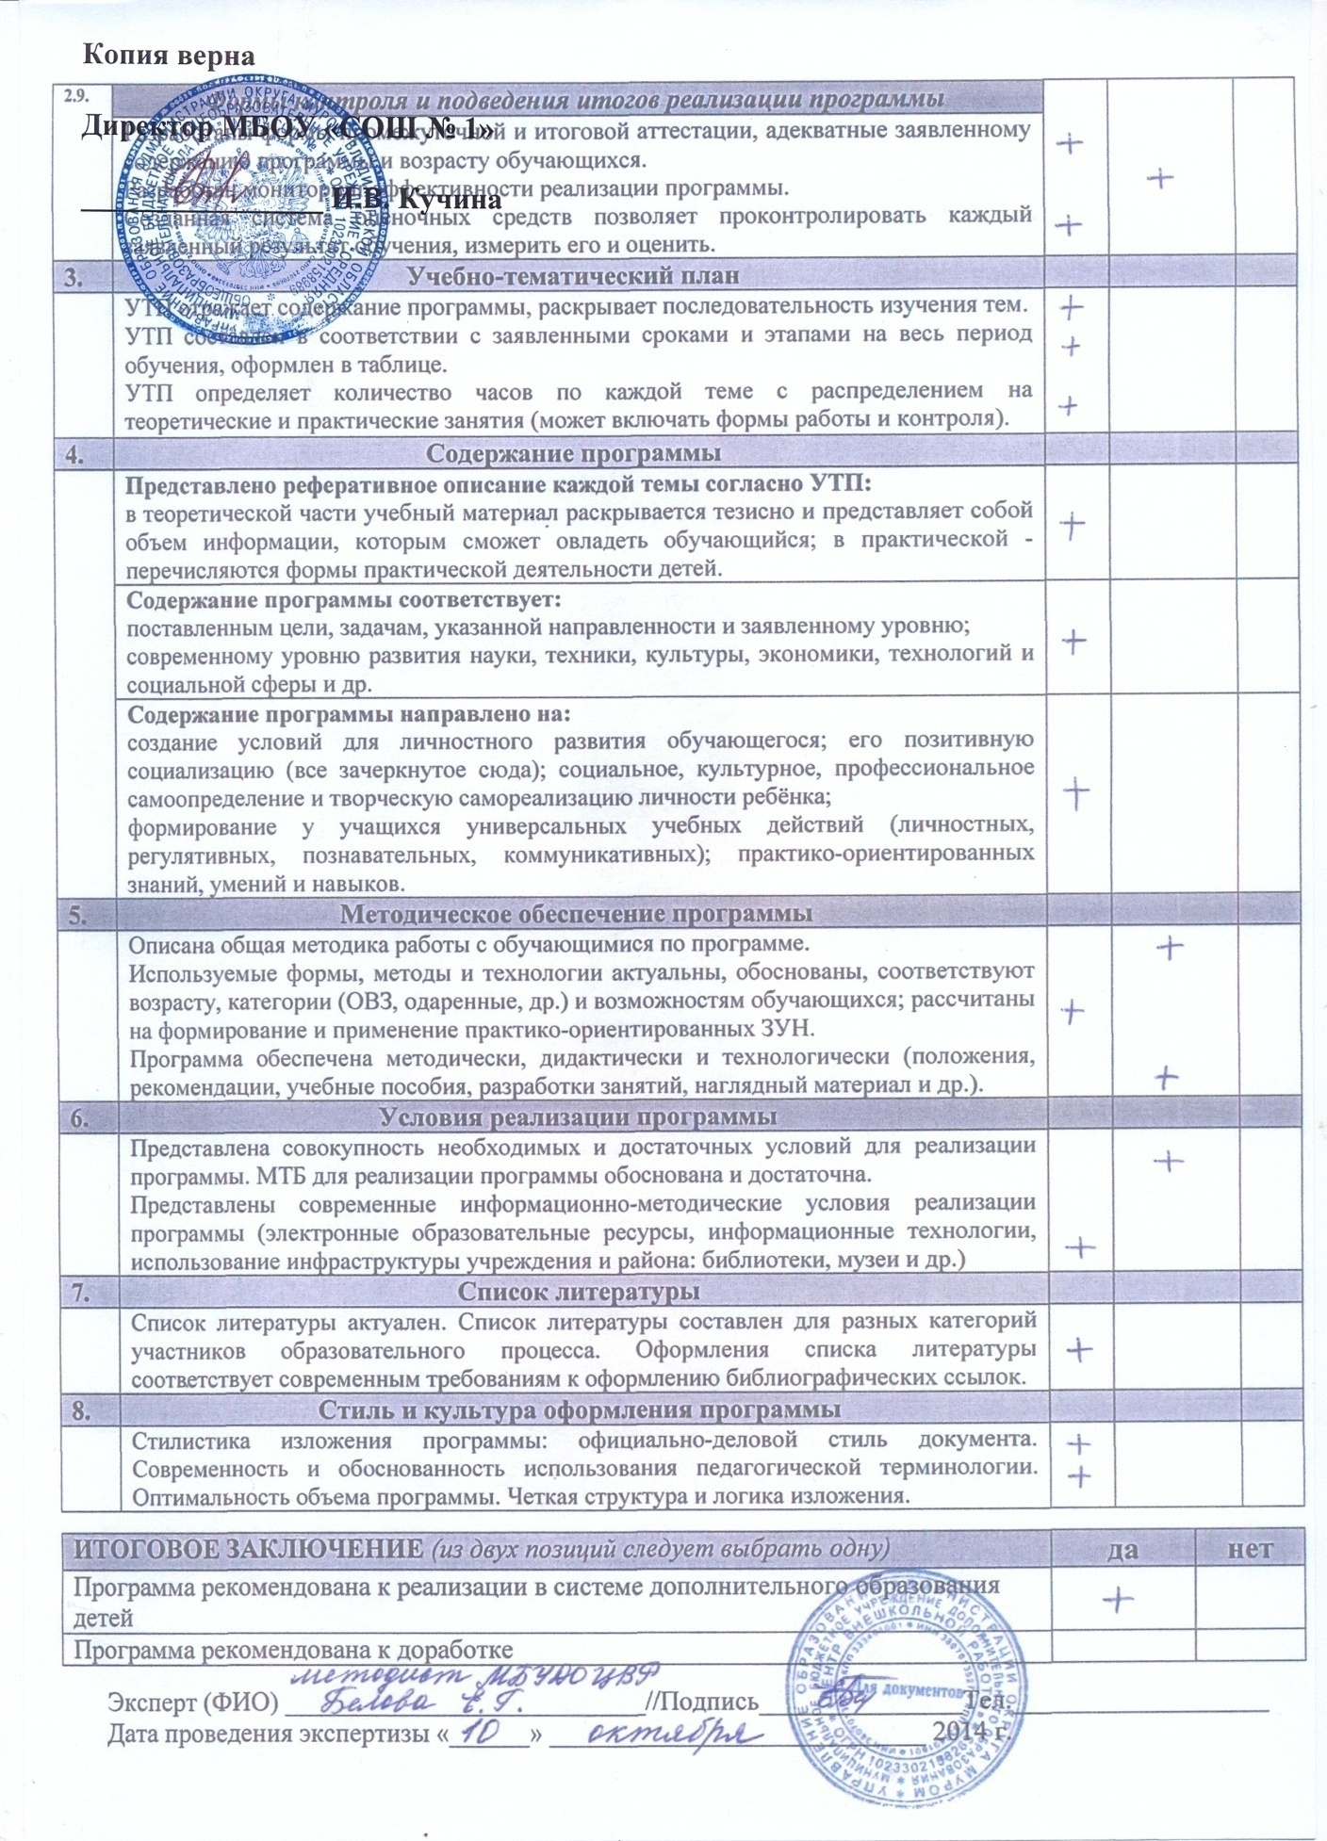

Приложение 2.
Примерная программа коррекционно-развивающих занятий

Муниципальное бюджетное общеобразовательное учреждение
«Лицей №1», г.Мурома Владимирской области

ПРОГРАММА КОРРЕКЦИОННО-РАЗВИВАЮЩЕЙ РАБОТЫ

«СКАЗКА ЛОЖЬ, ДА В НЕЙ НАМЕК»

(ДЛЯ ДЕТЕЙ- ИНОФОНОВ)

Составитель:
Борисова С.В.
Педагог-психолог

2018-2019 учебный год

Пояснительная записка
Психологическая адаптация при вхождении в иную культурную среду является совокупностью психологических последствий, включая ясное понимание личностной и этнической идентификации, хорошее душевное здоровье и общую способность достигать чувства личного удовлетворения в обществе пребывания.
Современные требования к подрастающему поколению в области педагогики направлены не столько на формирование у ребенка знаний, умений и навыков, а, прежде всего, на развитие ребенка – психологическое, интеллектуальное и социальное.
В настоящее время идеи школьной инклюзии и интеграции имеют широкое распространение, существуют проблемы редко обсуждаемые, но, тем не менее, имеющие огромное значение в практической деятельности. Очевидно, что каждый участник инклюзии нуждается в определенных условиях для развития и образования, но это не мешает рассматривать их социальные потребности как общие. В противном случае они будут находиться в одном образовательном пространстве, но не вместе.
Образовательная инклюзия является частью социальной инклюзии. Таким образом, все школьники, подвергающиеся социальному отторжению, являются субъектами инклюзивного общества, которое ориентировано на обеспечение полноты участия всех субъектов в жизни социума. Социальная инклюзия, при индивидуальном подходе к коррекционно-развивающему воздействию на субъект, предполагает, что по окончании психологического процесса будут достигнуты следующие цели:
- будет осуществлена включенность школьника в группу и совместную деятельность
- сформируется чувство включенности и принадлежности группе,
- проявится позитивная самоидентификация и эмоциональный контакт с социумом.
- будут проработаны кризисные состояния, в том числе возрастные,
- сформируются навыки самоконтроля и самообладания,
- разовьется мелкая моторик, речь,
- будет снято эмоциональное напряжения, найден выход агрессии,
Процесс реального включения школьников в активную общественную жизнь является приоритетной задачей современной воспитательной системы.
Однако дети мигрантов должны пройти через особую разновидность адаптации как приспособления к чему-то новому – через межкультурную адаптацию. Это сложный процесс, благодаря которому человек достигает соответствия (совместимости) с новой культурной средой.
Одним из эффективных методов работы с детьми -инофонами испытывающими эмоциональные, культуральные и поведенческие затруднения, является сказкотерапия.
Этот метод арттерапи является одним из самых универсальных и доступных для детского восприятия. В ходе занятий возможно решение не только эмоциональных и поведенческих проблем у детей, но и приобщение их к книге, знакомство с творчеством писателей-сказочников. Занятия по сказкотерапии дают мотивацию к литературному творчеству (через сочинение сказок, тем самым способствуют развитию речи.
Сказкотерапия – это психотерапевтическое направление, с помощью которого ребенок может побороть свои страхи, негативные черты личности, а также оно воспитывает, развивает личность и, при необходимости, корректирует поведение. Это самый древний метод воспитания и образования.
Виды сказок использующихся в сказкотерапии:
Дидактическая сказка – создана для повествования детям о новых понятиях (дом, природа, семья, правила поведения в обществе и т. д.). Задания в таких сказках дают ребенку возможность сразу же применить полученные знания на практике. Дидактическая сказка может быть рассказана в любой удобной форме (рассказ, мультфильм или просто игра). Именно дидактическая сказка способна вызвать интерес у ребенка и оживить рутинное занятие.
Психологическая сказка - предназначена для того, чтобы направлять и обогащать личностное развитие ребенка.
Художественная сказка - знакомит детей с эстетическими принципами, традициями человечества.
Диагностическая сказка - помогает определить характер ребенка и выявляет его отношение к миру.
Медитативная сказка - это особый вид сказки, которая представляет собой общение с бессознательным слушателя, с помощью создания ярких визуальных образов в его воображении.

Опираясь на личный опыт, мы считаем, что главным условием социализации является создание творческих сред, включающих и объединяющих всех участников и тем самым содействующих развитию процесса.
В связи с этим, арт-терапевтические методы работы, на наш взгляд, являются наиболее актуальными.
Использование разных форм творческого самовыражения учащихся может являться одним из существенных факторов сохранения их психического здоровья, более успешного решения образовательных и воспитательных задач.

Уникальность арт-терапии, в частности теневого театра, состоит в том, что происходит интеграция поведения человека, которая и направлена на развитие рефлексивного типа поведения. Театр способствует развитию процессов социализации всех членов интегрированной группы, создавая глубокие основания для их взаимодействия и рефлексии в поведении. В театральной деятельности происходит решение частных проблем развития, коррекция психических, двигательных функций, развитие речи. Эта задача актуальна для любого ребенка.
Основной целью данной программы является создание комфортных условий для развития и образования учащихся, приехавших из других стран.
Задачи:
- Познакомить с творчеством русского народа, способствовать накоплению эстетического опыта, читая и обсуждая литературные произведения;
- Воспитывать культуру речи, добиваться связных высказываний, обогащать и расширять словарный запас детей-инофонов;
- Развивать у учащихся образное мышление, фантазию, творческие способности;
- Воспитывать чувства дружбы и коллективизма;
- Снизить уровень тревожности , агрессивности;
- Предупредить проявления социальной дезадаптации и различного рода девиаций;
- Развить способности к эмоциональной регуляции и коммуникации, а также навыки конструктивного выражения эмоций.

Сказка является наиболее универсальным, комплексным методом воздействия в коррекционной работе. Ведь сказка – это образность языка, она развивает речь. Сказка - психологическая защищенность, т. к. формирует веру в позитивное разрешение проблем. И наконец, сказка лечит душу!
В атмосфере сказки дети-инофоны раскрепощаются, становятся более открытыми к восприятию действительности, проявляют большую заинтересованность в выполнении различных заданий.
Таким образом, через использование сказки, её сюжетных линий мы можем решать многие коррекционно-развивающие задачи. Этим мы повышаем эффективность психокоррекционной работы за счёт включения эмоционального компонента в образовательный материал.
Этапы сказкотерапии:
Первый этап – устное народное творчество. В этот период накапливается доверие к миру и веры в свои силы.
Второй этап – собирание и исследование сказок и мифов. Ребенок самостоятельно принимает решения.
Третий этап – психотехнический. Ребенок ищет свое место в жизни.
Четвертый этап – интегративный. Ребенок борется со злом, оказывается в роли сказочного героя. 7.Структура занятий
Структура развивающего сказкотерапевтического занятия состоит из следующих этапов:
1. Вход в сказку -Создать настрой на совместную работу, «войти в сказку»;
2. Повторение -Вспомнить то, что делали в прошлый раз и какие выводы для себя сделали;
3. Расширение -Расширить представления учащегося о чем-либо;
4. Закрепление -Приобретение нового опыта, проявление новых качеств личности ребенка;
5. Интеграция -Связать новый опыт с реальной жизнью;
6. Резюмирование -Обобщить приобретенный опыт, связать его с уже имеющимся;
7. Выход из сказки -Закрепить новый опыт, подготовить ребенка к взаимодействию в привычной среде.

«Сказочные зачины»
В пруду жила маленькая Щука. Когда у нее выросли зубы, ей это так понравилось, что она стала кусать всех рыб, что попадались ей по пути. Маленькие рыбешки ужасно ее боялись и сразу улепетывали что было сил, как только видели ее. Но даже неторопливому Раку и добродушному Сому порой доставалось от Щуки: подкравшись, она порой кусала и их...

У одного короля был сын. Когда он родился, во дворце устроили грандиозное празднование. Злая колдунья в отместку за то, что ее не пригласили на празднование, наложила на принца заклятие — он никак не мог научиться говорить, вместо ясной речи он издавал лишь невнятные звуки...

В Волшебной стране жил очень красивый Цветок. Многие восхищались его внешней привлекательностью и чудным ароматом и хотели подружиться с ним. Но сам Цветок был такой нежный и чувствительный, что ему становилось плохо, едва кто-то пытался пообщаться с ним: даже прикосновения насекомых приносили ему боль, а запахи других цветов ему совсем не нравились...

Жил-был на свете Бубен. Он был веселый и активный и очень любил громкие звуки — звенел всегда и везде, даже не задумываясь о том, что многим это не нравится. Он громко шумел за завтраком и во время игр, в сонный час и во время разговоров своих родителей. Даже когда звучала тонкая лирическая музыка, он продолжал звенеть свои ритмы...

Зайчик прослыл трусливым даже среди других зайцев, никогда не отличавшихся смелостью. Он боялся не только Волка и темноты, но и новых знакомств, собственного отражения и белых халатов. Чуть что — он забивался в свою норку и дрожал там, проливая слезы над собственной горькой судьбой...

В одном лесу, почти на опушке, выросла Березка. Она была стройная и красивая и знала об этом, потому что часто любовалась своим отражением в воде маленького озера. Она очень любила себя и искренне верила, что весь остальной лес растет только для того, чтобы оберегать ее и восхищаться ею. А поэтому она считала, что является центром леса, а другие деревья окружают ее, словно подданные королеву...

Мама-медведица не раз предупреждала своего сына о том, чтобы он не ел ягод с куста, растущего у болота. «Это не малина! Хотя ягоды и очень похожи — они ядовиты!» — говорила Медведица. Но однажды Медвежонок ослушался маму и наелся этих ягод. Он не знал, в чем заключается действие яда: теперь, как только он начинал говорить, раздавались такие ужасные звуки, что все звери вокруг затыкали уши...

Один мальчик все время забывал чистить зубы. По этому поводу Зубная щетка очень переживала — ведь она так хотела служить ему верой и правдой, но ее преданность была совершенно не нужна мальчику...

В горах жил маленький Источник. Его мама — Подводная Река — хотела, чтобы Источник сумел влиться в воды прекрасного горного озера. Каждый день она собиралась помочь ему найти путь к этому горному озеру, но Источник начинал так волноваться, что вода в нем закипала, а при такой высокой температуре нельзя было течь и впадать в озеро...

В давние времена в одном государстве правили король и королева. У них было семь дочерей — одна другой краше. Но самая младшая принцесса, смотрясь по утрам в зеркало, очень переживала и расстраивалась: ее страшно огорчала родинка на щеке. Принцесса была убеждена, что эта родинка так портит ее внешность, что теперь она никому не сможет понравиться...

Пошел как-то Иван-царевич на охоту. Вышел на огромного медведя. Глядь в колчан: а у всех стрел наконечники надломлены – кто-то из скрытых врагов во дворце постарался. Бросился он от медведя, но бежать-то некуда ׃ с одной стороны пропасть, с другой – отвесная скала, с третьей – болото. А тут уже и медведь приближается…

Брел странствующий Принц по какой-то дальней стране и зашел в деревню с очень странным названием – Большие Враки. Никак не ожидал он, что…

Маленький скворец давно мечтал научиться летать, но никак ему это не удавалось. И вот однажды когда он уже потерял надежду и оставил все попытки, он случайно вывалился из гнезда и со страху так замахал крыльями, что – взлетел. Но когда он оглянулся вокруг, то вдруг понял…

Жил-был в глубокой пещере в центре огромной горы Гном, добывавший золото и драгоценные камни. Возвращался он как-то один с работы, неся в мешке запасы драгоценностей, и вдруг услышал…

Отправился Иван-царевич вызволять из плена похищенную Змеем Горынычем возлюбленную свою Василису. И увидел он высоченную башню без дверей. А у подножия башни сидел…

У одного Короля было три дочери. Старшие дочери были красивы, удачливы и любимы отцом. А младшая не слыла красавицей, и в делах ей не везло. Отец не уделял ей внимания, и она чувствовала себя очень одинокой. И вот однажды…

Один рыцарь всегда ездил только по прямым дорогам. Но однажды оказался он на распутье перед камнем. Ноги его коня стали погружаться в болото, и долго стоять было невозможно. А на камне было написано…

Властная и могучая волшебница (нельзя было назвать ее ни доброй, ни злой) желала, чтобы ее бедная племянница прислуживала ей во дворце. Но девушка не хотела оставаться в подчинении волшебницы. При этом она очень уважала волшебницу и боялась ее гнева, поэтому никак не могла признаться ей в своих чувствах…

В одном королевстве правил Король, который был очень богат. Но не было счастья ему от этого богатства. Был он одинок. А те, кто хотел стать его другом, не привлекали его, потому что он видел, как сильно отличаются они от него…

Возвращался солдат со службы. Много лет провел он в битвах и надеялся, что теперь-то заживет спокойно и счастливо. Переночевал он под раскидистым дубом, а когда утром потянулся проснувшись, то вдруг рука его натолкнулась на какой-то предмет…

Отправилась как-то Машенька в лес по ягоды и повстречала там удивительного старика, который подарил ей маленькое и с виду ничем не примечательное зеркальце. Взглянула она в зеркальце…

Попал Иванушка в плен к злому волшебнику. И говорит тот Иванушке:« Выбирай׃ либо ты 10 лет будешь в моем услужении и станешь выполнять все, что я ни повелю, либо я превращу тебя в капкан, в который будут попадаться звери лесные…»

Было у сапожника три сына. Младший сын не удался ростом, и поэтому старшие братья насмехались над ним. Отец хотел, чтобы его сыновья тоже стали сапожниками. Но младший, сидя над сапожной колодкой, часто вдруг задумывался о чем-то и поэтому не получался из него хороший мастер…

Жила-была Канцелярская Кнопка. Она попала в руки злобному мальчишке, который использовал ее для своеобразных шуток: подкладывал своим товарищам на стулья, и, когда они, присев, вскакивали как ужаленные, он мерзко хохотал. Кнопке ее роль очень не нравилась. И вот однажды…

Однажды маленький жаворонок выпал из гнезда и свалился в болото. «Где я?» – спросил он у Жабы. «В самом прекрасном месте – в болоте, – сказала та. – И ты будешь наслаждаться здесь всю свою жизнь!» И Жаворонок поверил ей, хотя ему порой так хотелось в небо…

В семье львов родился Львенок. Папа с мамой его очень любили и старательно оберегали от всех забот, трудностей и опасностей. Они продолжали это делать и тогда, когда Львенок вырос и превратился в Льва…

Жил-был Футбольный Мяч. У него была необычная жизнь: в отличие от других своих знакомых он оказывался полезен только тогда, когда его начинали бить. Да еще и ногами. В конце концов такая ситуация его возмутила…

Один юный волшебник любил проказничать и совершать разные чудеса без разрешения взрослых. Тогда его мама-волшебница взяла свою волшебную палочку и сделала его стеклянным. Теперь благодаря его прозрачности она всегда могла увидеть, что он задумал…

Как-то Аленушке злая колдунья (которую та считала доброй) подарила волшебное кольцо, способное выполнять любые желания. Аленушка обрадовалась – ведь она не знала, что кольцо исполняет желания с точностью до наоборот׃ например, пожелаешь здоровья – и сразу заболеешь…

К Писателю попала в руки Волшебная Книга. Страницы в ней были пусты. Но стоило в ней описать какое-либо придуманное событие, как оно происходило в реальности. Даже выдуманные существа и целые народы могли появиться на свет, если о них написать в Книге. Но у Книги была еще одна особенность: записанное на ее страницах (а их было ровно сто) нельзя было исправить – ни одной буквы…

Календарно-тематическое планирование занятий
(одно занятие в неделю)
№ | Тема занятия | Дата проведения
1-4. | «Русские народные сказки» | сентябрь
5-8. | «Давай дружить» | октябрь
9-12. | «Сказочка о юном волшебнике» | ноябрь
13-16. | «Сказка про Ивана-царевича» | декабрь
17-20. | «Сказка про рыцаря» | январь
21-24. | «Сказочка про дружбу» | февраль
25-28. | «Сказка о самом заветном желании» | март
29-32. | «Ежик» | апрель
33-36. | «Радужная страна» | май

Методическое обеспечение программы

- Вачков И.В. Сказкотерапия. Развитие самосознания через психологическую сказку / И.В. Вачков. М.: Изд-во «Ось- 89», 2007. 144 с.
- Гребенщикова Л.Г. Основы куклотерапии. Галерея кукол / Л.Г. Гребенщикова. СПб.: Речь, 2007. 80 с.
- Ефимкина Р.П. Пробуждение Спящей красавицы. Психологическая инициация женщины в волшебных сказках. Монография / Р.П. Ефимкина, СПб.: Речь, 2006. 263 с.
- Зинкевич-Евстигнеева Т. Д. Формы и методы работы со сказками / Т. Д. Зинкевич-Евстигнеева. СПб.: Речь, 2008. 240 с.
- Киселева М.Б. Арт-терапия в работе с детьми: Руководство для детских психологов, педагогов, врачей и специалистов, работающих с детьми /М.Б. Киселева. СПб.: Речь, 2006. 160 с.
- Крюкова С.В., Слободяник Н.П. Удивляюсь, злюсь, боюсь, хвастаюсь и радуюсь. Программы эмоционального развития детей дошкольного и младшего школьного возраста: Практическое пособие – М.: Генезис, 2003. – 208с.
- Микляева Н.В., Толстикова С.Н, Целикина Н.П. Сказкотерапия в ДОУ и семье. – М.: ТЦ Сфера, 2010 – 128с.
- . Пезешкиан Н. Торговец и попугай: восточные истории и психотерапия/ Н. Пезешкиан. М: Институт позитивной психотерапии, 2006. 160 с.
- Притчи, сказки, метафоры в развитии ребенка /СПб.: Речь, 2007. 296 с
- Сакович Н.А. Технологии игры в песок. Игры на мосту / Н.А. Сакович. СПб.: Речь, 2008. 176 с.
- Ткач Р.М. Сказкотерапия детских проблем / Р.М. Ткач. СПб.: Речь; М.: Сфера, 2008. 118 с.
- Чех Е.В. Я сегодня злюсь. Расскажи мне сказку/ Е.В. Чех. СПб.: Речь; М.: Сфера, 2009. 144 с.
- Хухлаева О.В., Хухлаев О.Е., Первушина И.М. Тропинка к своему Я: как сохранить психологическое здоровье дошкольников. – 3-е изд. – М.: Генезис, 2010. – 175с.
- Шипицына Л.М., Защиринская О.В., Воронова А.П., Нилова Т.А. Азбука общения: Развитие личности ребенка, навыков общения со взрослыми и сверстниками. (Для детей от 3 до 6 лет.) – «ДЕТСТВО-ПРЕСС», 2007. – 384с.

Приложение 3.
Сказка «Ёжик»
Все ежи на свете — колючие. Не правда ли? На них столько острых иголок, что не дотронешься даже. А по головке погладить — и вовсе нельзя. Поэтому их никто никогда и не приласкал ни разу.
Но одному доброму Ежику все-таки повезло. Как это произошло? А вот как.
Брел Ежик по лесу. Видит: пень торчит. А на том пеньке сидит Зайчонок и кашу манную из тарелки ест. И не просто ест, а столовой ложкой. Съел Зайчонок всю кашу и сказал:
— Спасибо, мама!
Подошла к Зайчонку мама Зайчиха, по головке лапкой погладила и похвалила:
— Молодец? Какой у меня воспитанный сынок растет? А Ежику, которого никто никогда не гладил так ласково, вдруг стало грустно. До того грустно, что он даже заплакал. Увидела Зайчиха, что Ежик плачет, и спрашивает:
— Кто тебя обидел?
— Никто не обидел, — отвечает Ежик.
— А почему тогда у тебя слезинки на глазах?
— Потому, что вы Зайчонка... погладили... лапкой.
— Разве тебя твоя мама не гладит?
— Не гладит. Никто меня не гладит.
— Я бы тебя, малыш, погладила, если бы... если бы ты не был таким колючим, — пожалела Ежика Зайчиха.
— Конечно, она бы тебя погладила, — вмешался Зайчонок. — Но можно очень даже просто лапку уколоть.
— А если я не буду колючим? — вдруг спросил Ежик.
— Тогда другое дело, — говорит Зайчиха. — Но ведь это невозможно?
— Возможно? — крикнул Ежик и стал кувыркаться, стал кататься по земле до тех пор, пока не нацепил на все свои иголки целый ворох опавших листьев. Он стал похож на пестрый разноцветный шарик.
Когда шарик этот подкатился к Зайчихе, она сразу не поняла, в чем дело. Но Ежик просунул сквозь листья черную кнопочку носа и пробормотал:
— Теперь я... совсем... не колючий. Правда? Зайчиха улыбнулась и погладила Ежика.
— Молодец? — сказала она. — Ах, какой находчивый Ежик растет?

Приложение 4.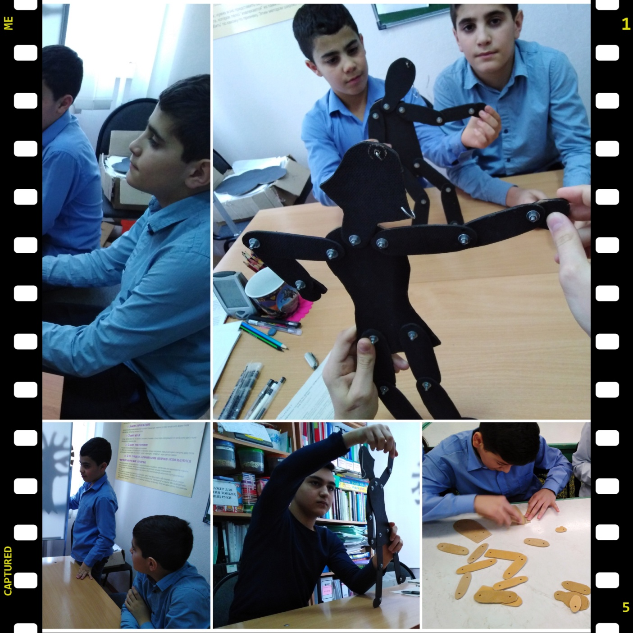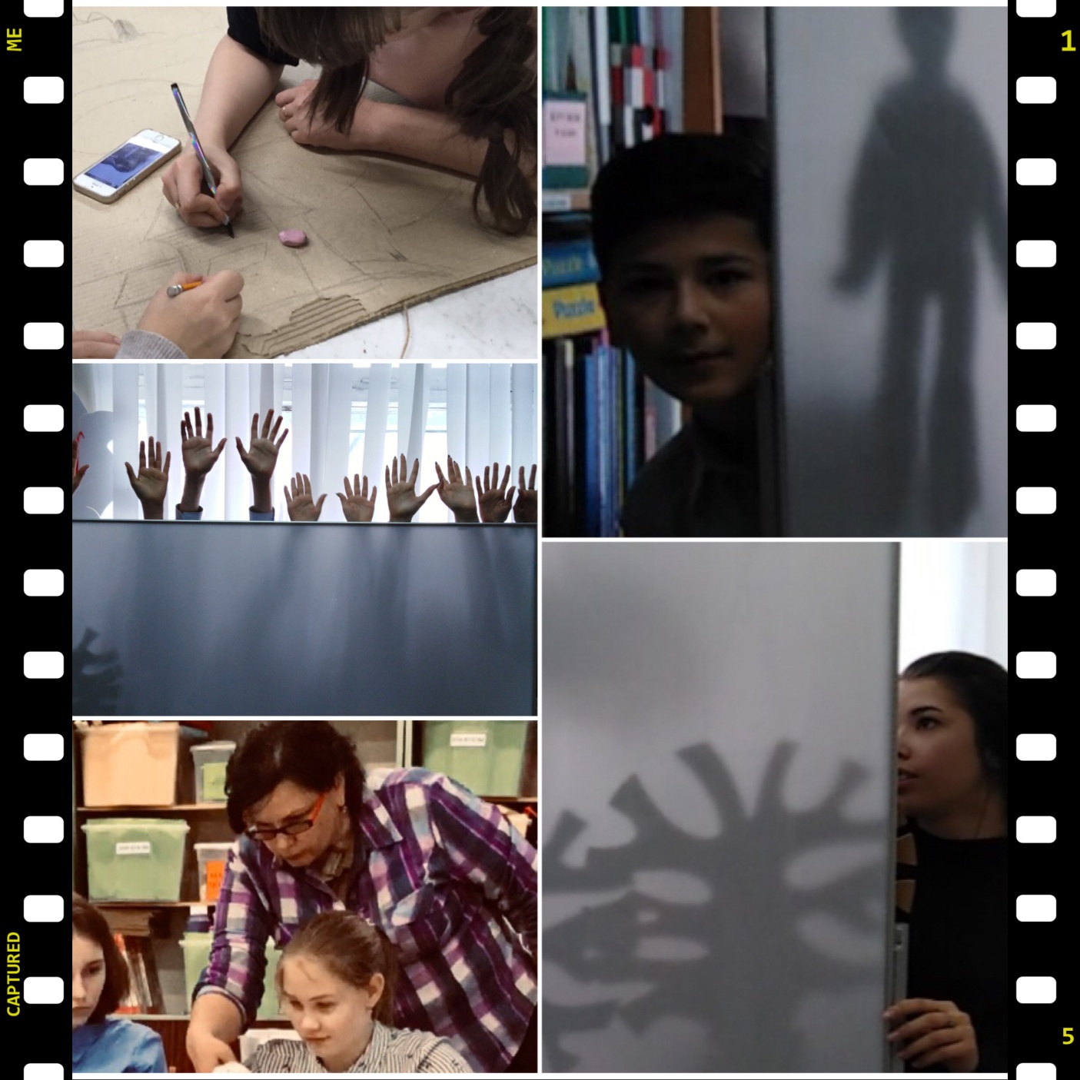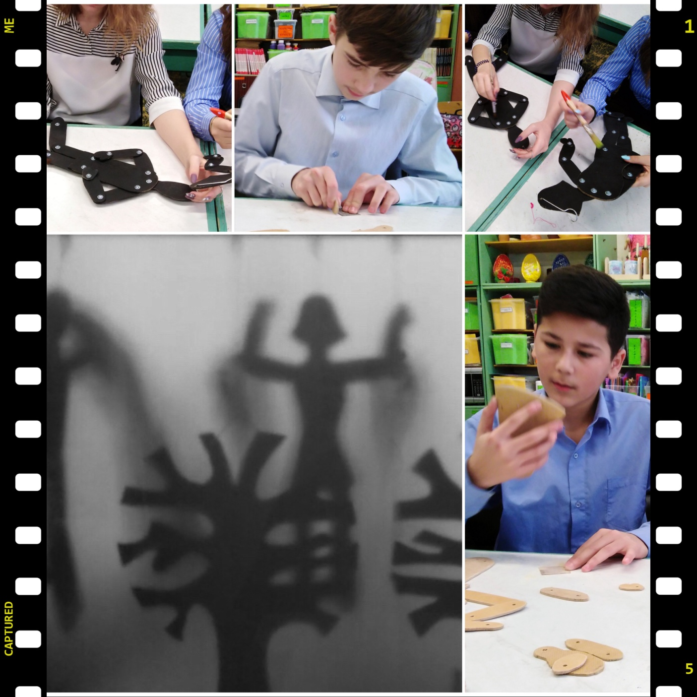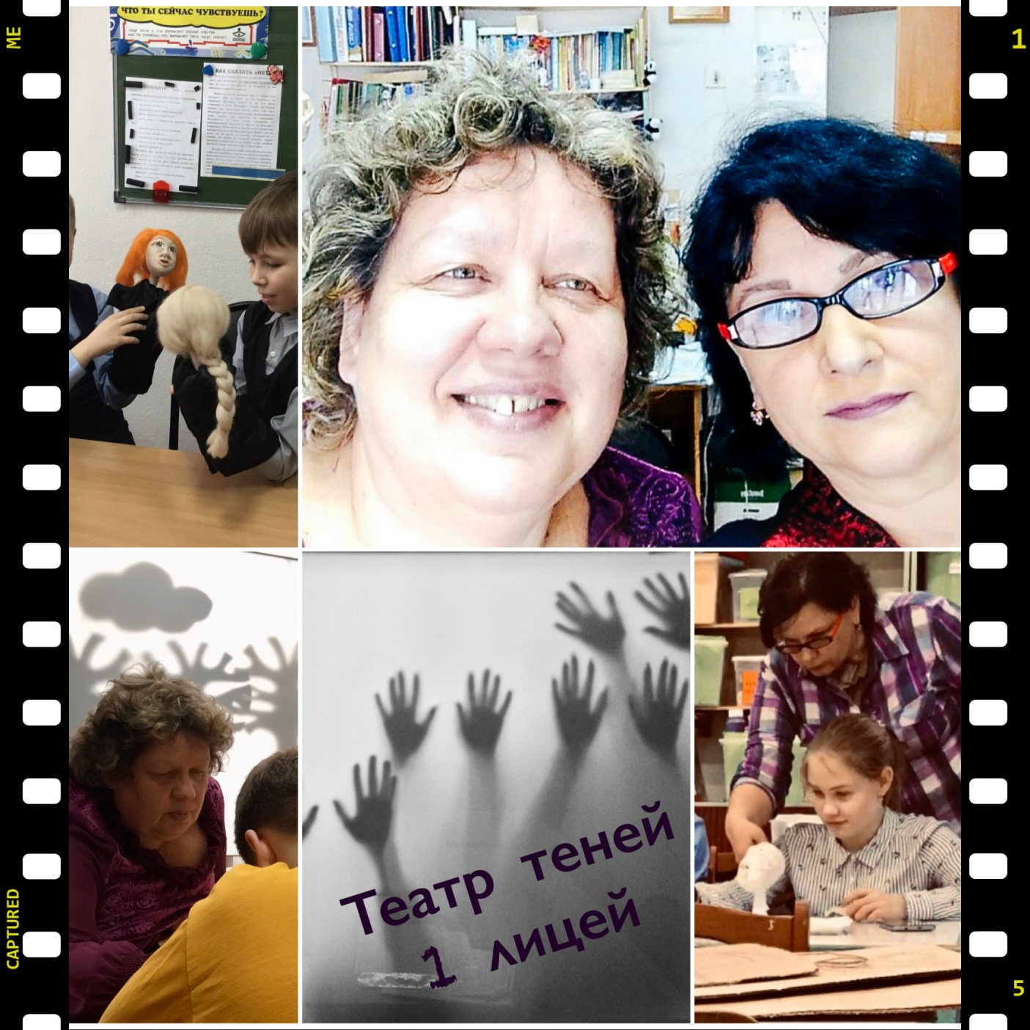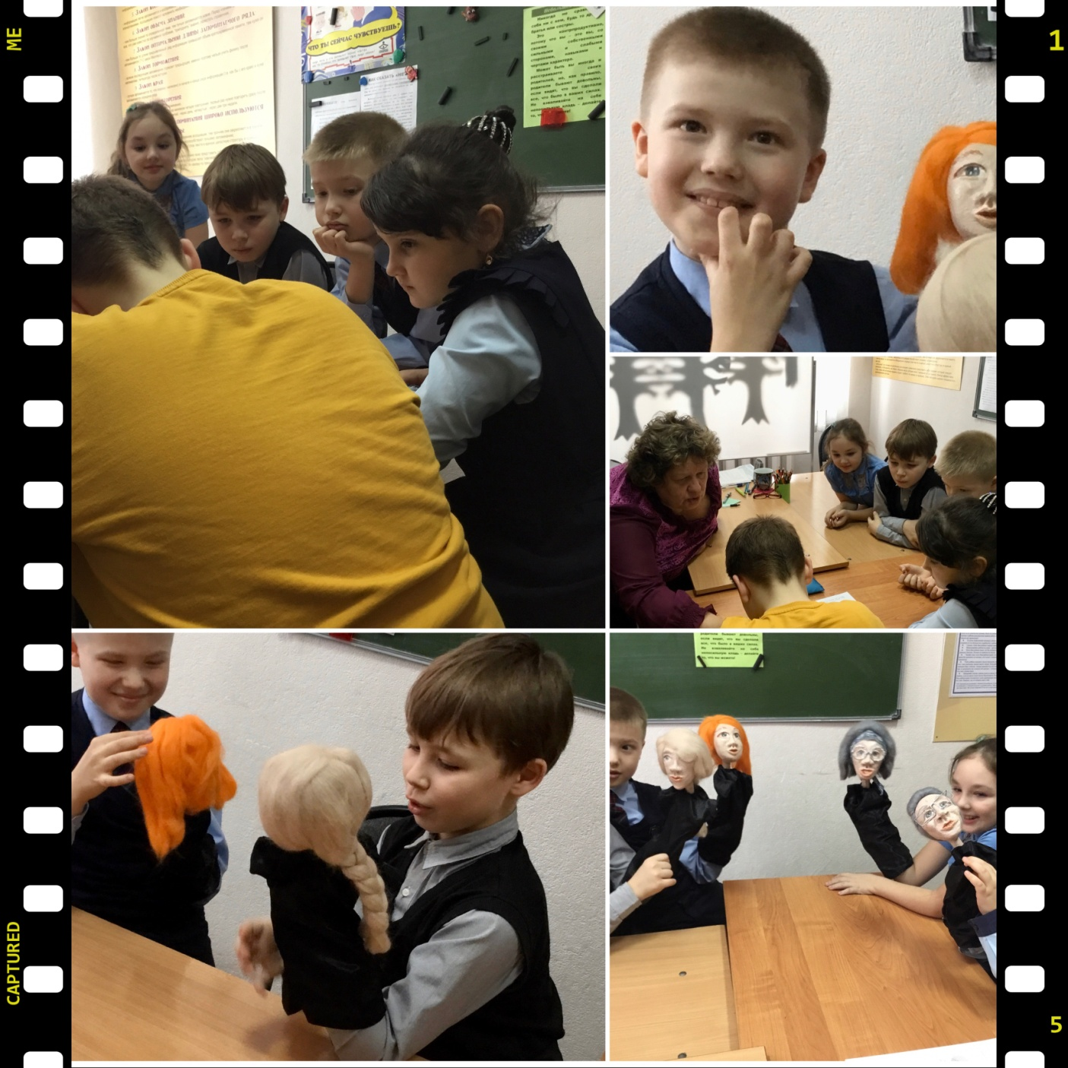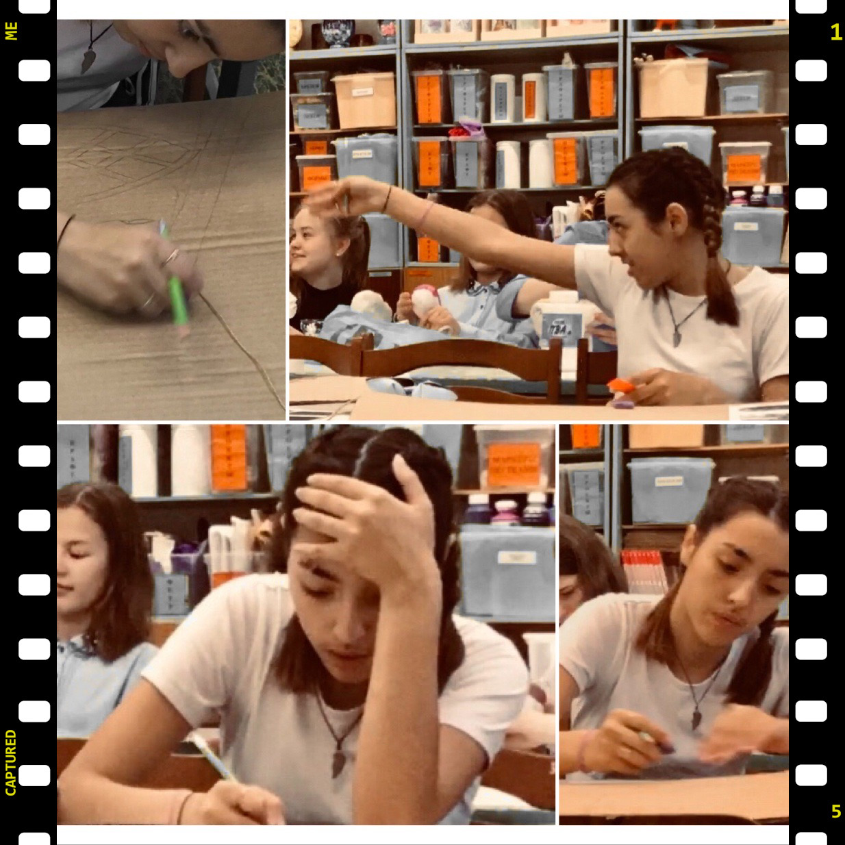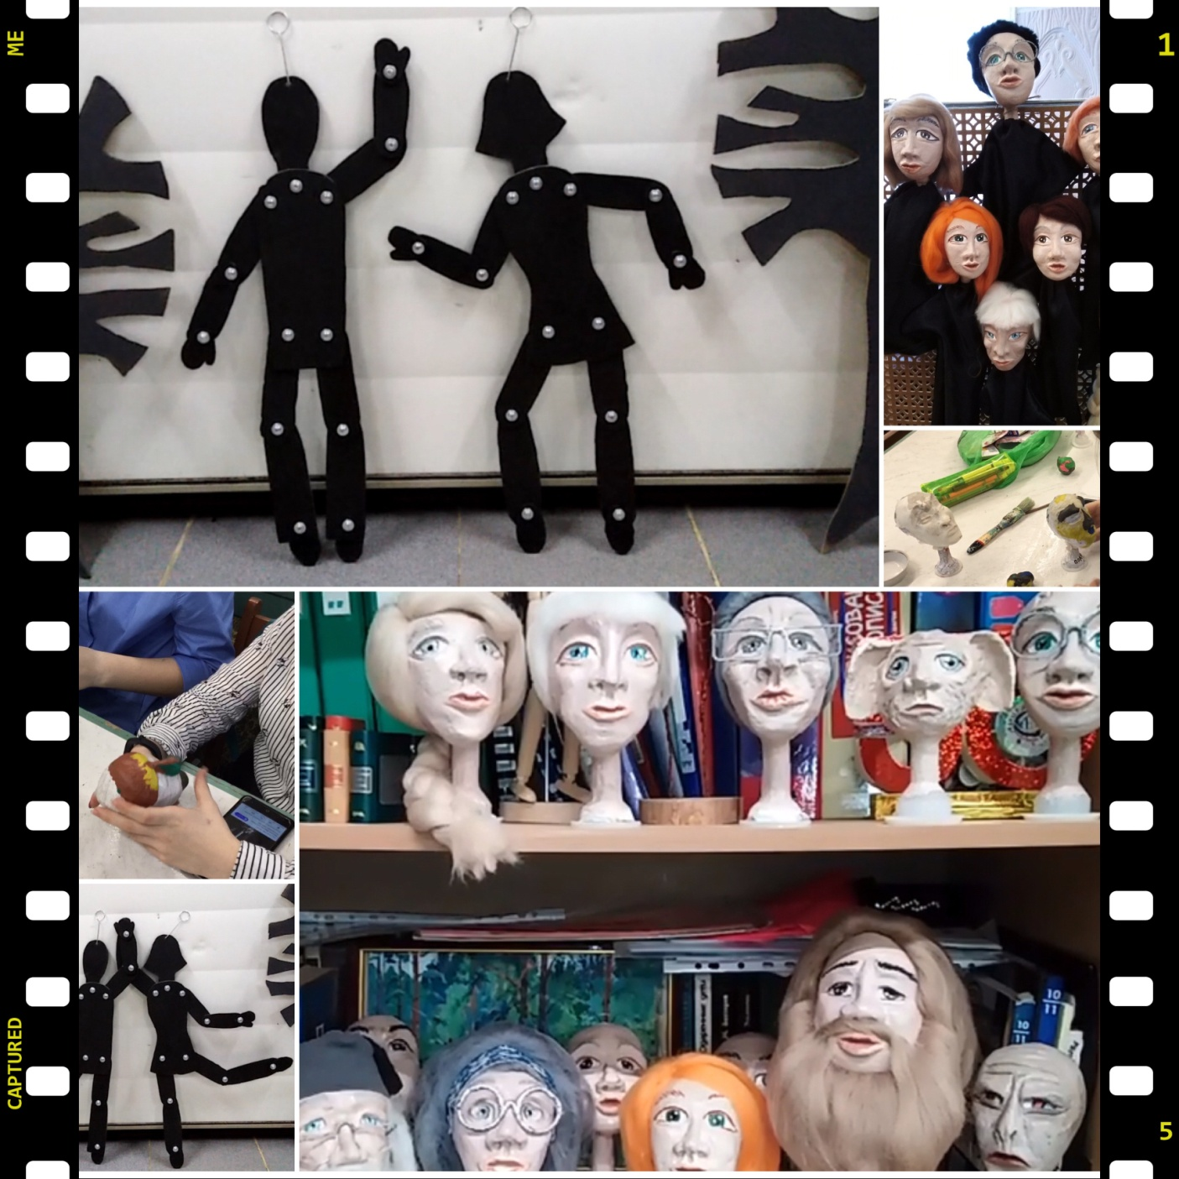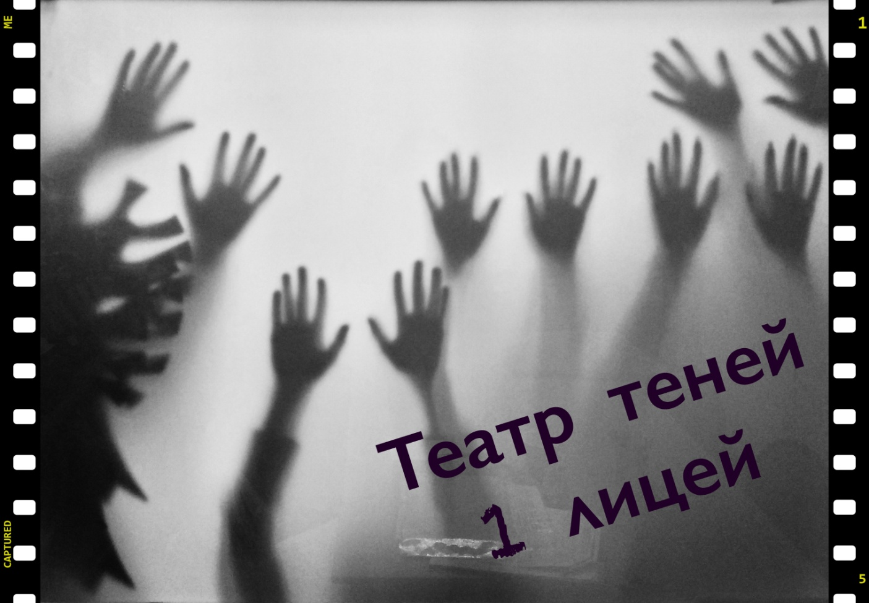

Приложение 5
